家长问卷结果分析

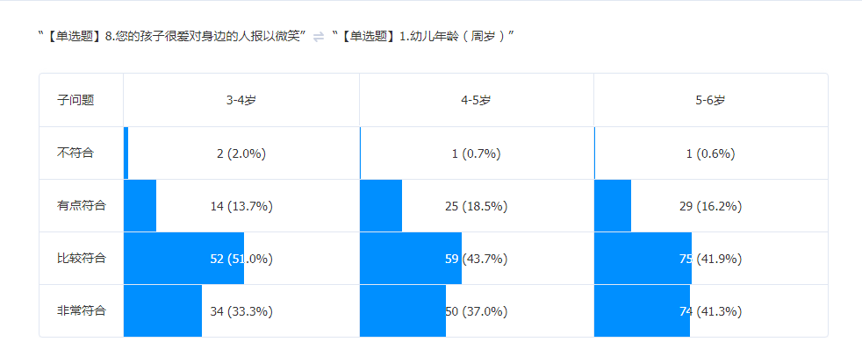

8.1随着幼儿年龄的增长，幼儿对身边人报以微笑的比例越来越多。说明年龄的增长对幼儿社会性交往有着促进作用。

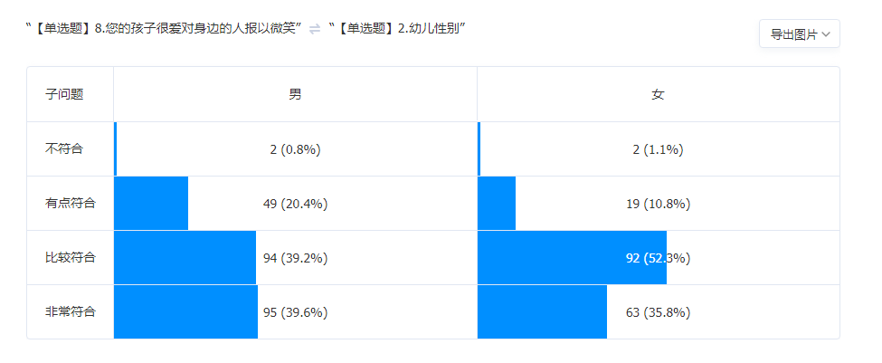

8.2不管在哪个年龄阶段，都是男生比女生爱对身边人报以微笑。说明在学龄前时期，男生的性格相对女生较活泼开朗，有利于其社会性交往。

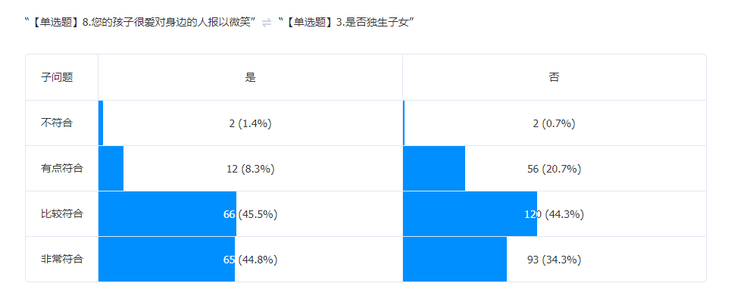

8.3非独生子女比独身子女微笑的比重高，说明家中有多个孩子的陪伴，是一个良好的促进幼儿社会性交往的环境。

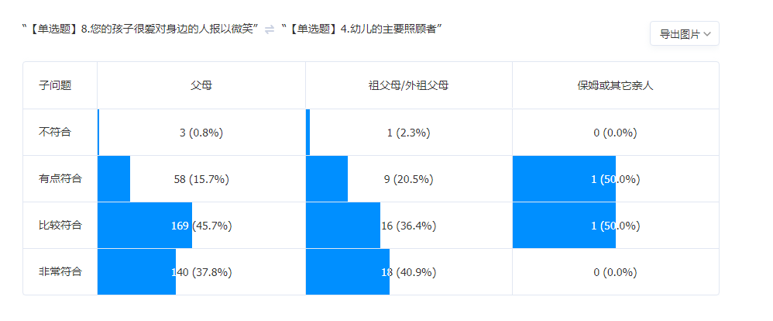

8.4由父母亲带大的幼儿微笑比重高于祖父母带大的幼儿，因为父母是孩子的第一任老师，

优秀的父母重视孩子的教育，能给孩子做出榜样效应，而祖父母更多的是关心幼儿的生活方面。

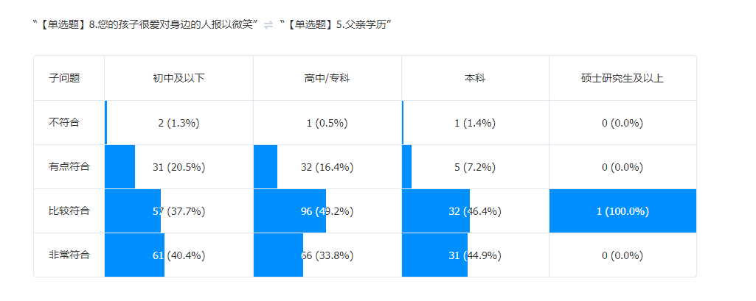

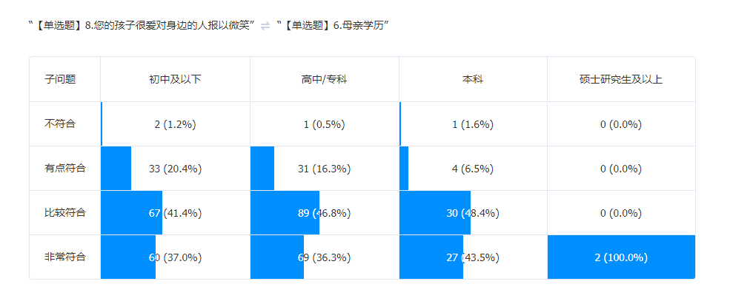

8.5.6父母的学历对幼儿的社会性交往影响不大。

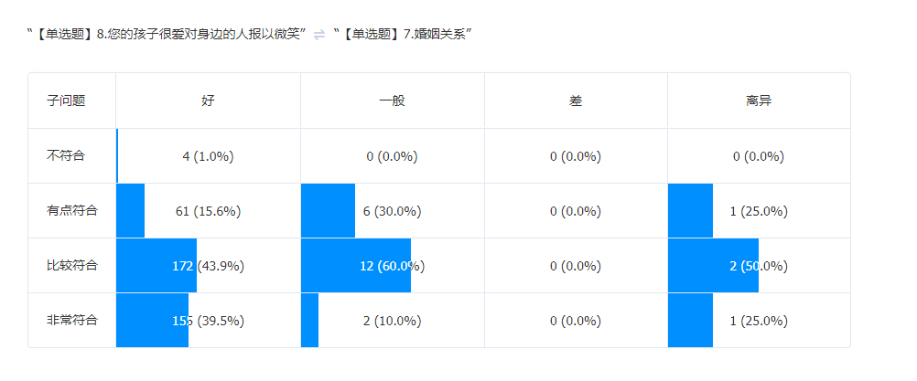

8.7良好的婚姻关系能营造温馨和谐的家庭氛围，父母关系融洽同时也影响着孩子的言行，所以良好的婚姻关系是可以促进幼儿的社会性发展的。

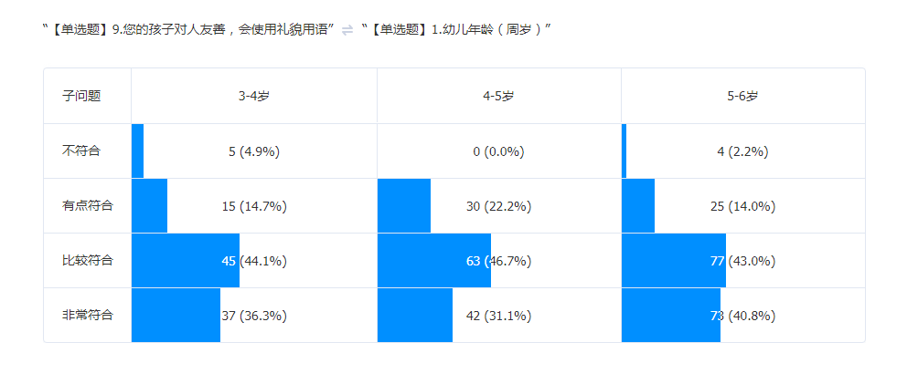

9.1随着年龄的增长，幼儿待人的礼貌性也逐步增强。

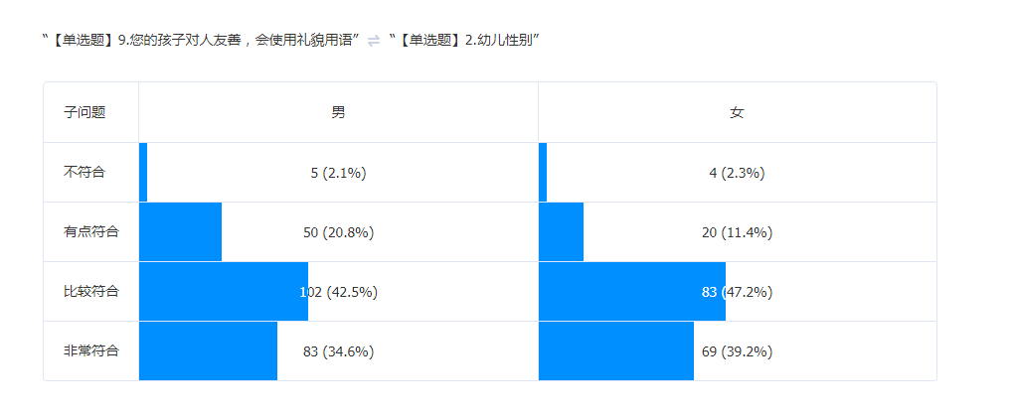

9.2在待人友善，使用礼貌用语方面还是男生强于女生。

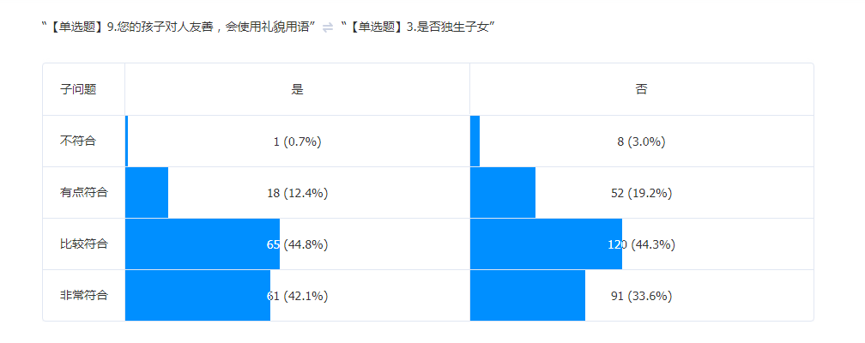

9.3独生子女的礼貌性要高于非独生子女，说明独生子女在家庭中得到的关爱较多，在这种家庭氛围下长大的幼儿较多都具备友善、礼貌。

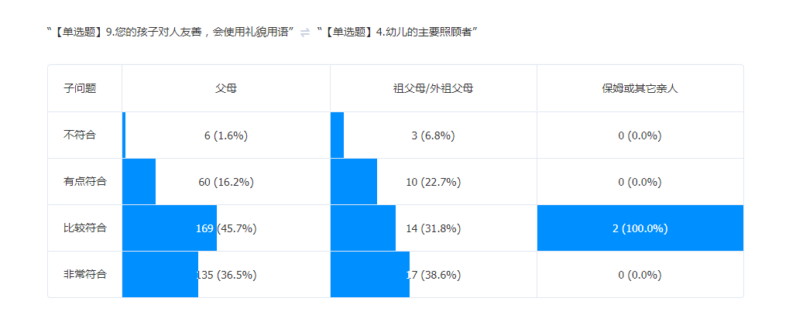

9.4当下越来越多的家长注重家庭素质的培养教育，所以不管是年轻父母带的孩子，还是长辈带的孩子大部分都具备友善、礼貌气质。

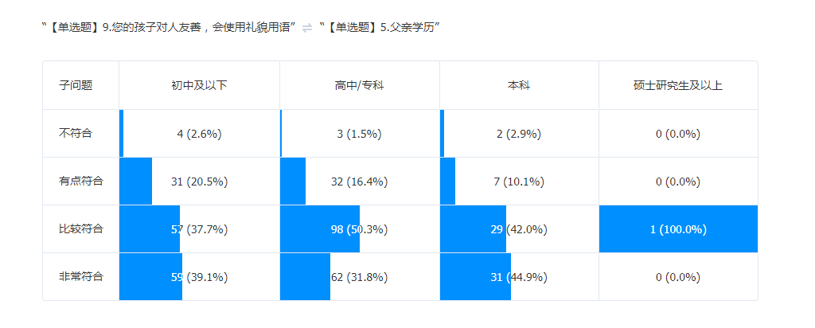

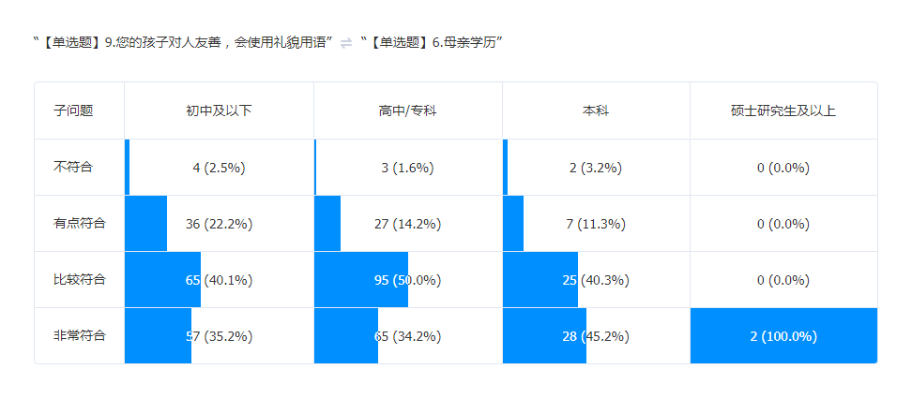

9.5.6父母的学历确实对幼儿的家庭教养有影响，父母学历高的相对就很注重孩子的礼貌教养，所以父母学历越高，孩子所呈现出的友善态度也越多。

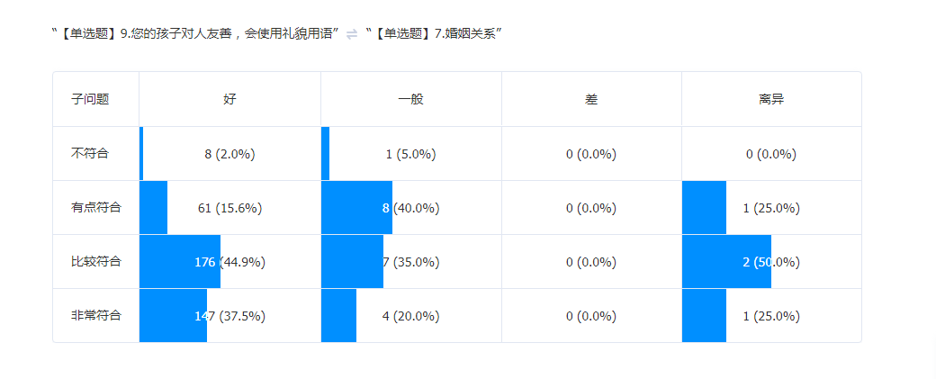

9.7良好的婚姻关系能营造温馨和谐的家庭氛围，父母关系融洽同时也影响着孩子的言行，所以良好的婚姻关系是可以促进幼儿的礼貌、友善气质的培养。

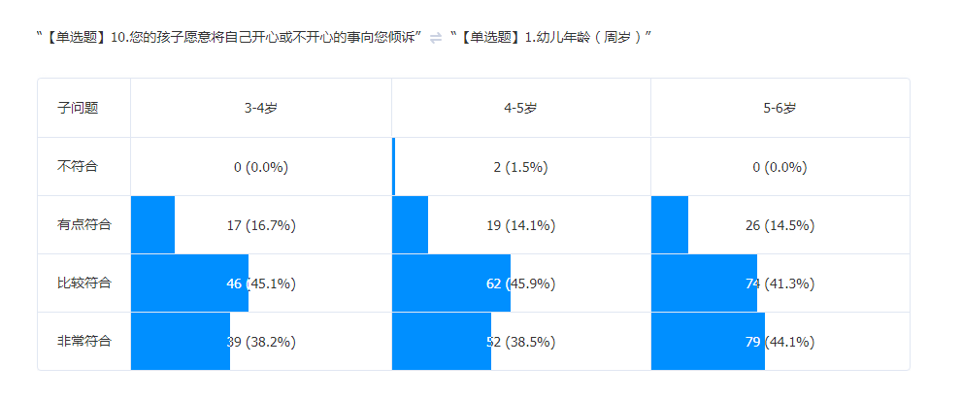

10.1很明显，随着幼儿年龄的增长，孩子也越来越愿意和大人分享自己的事情。一方面是孩子们长大了，有了一定的语言表达能力。第二方面，孩子的情感也越来越丰富，能够对自己的心情有所体会。

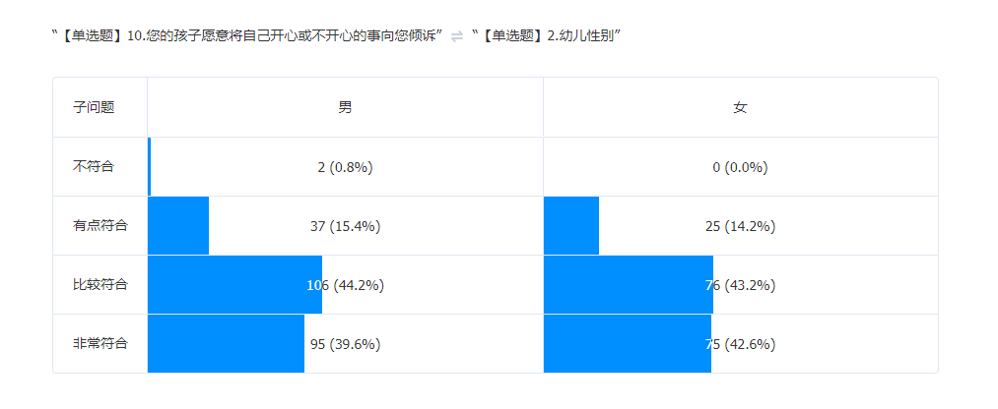

10.2在低幼年龄段来看，女孩子比男孩子更愿意向大人表达和倾诉自己的心事。

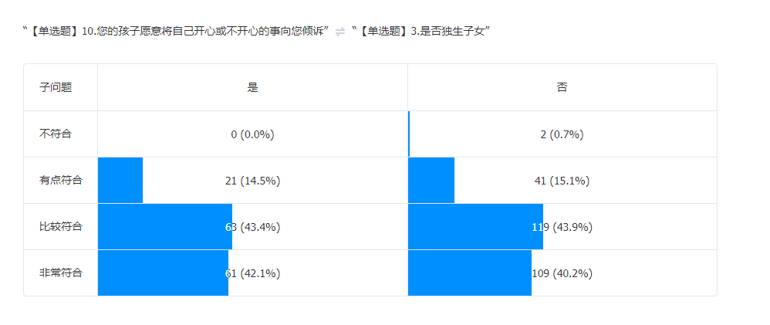

10.3独生子女比非独生子女更愿意向大人表达和倾诉自己的心事，因为独生子女的教养环境比较单一，没有固定的玩伴，所以更容易和父母倾诉情感。

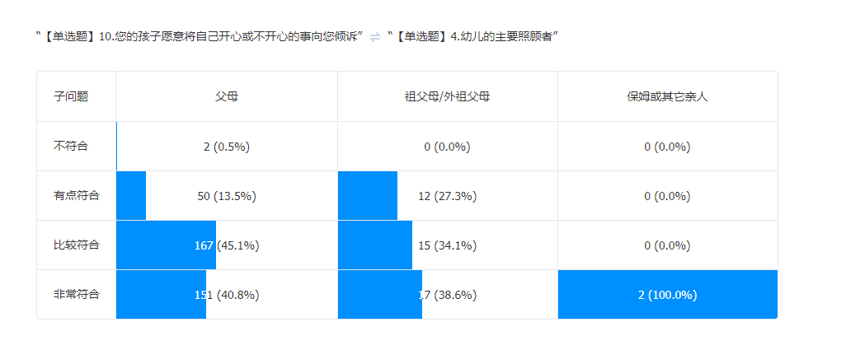

10.4由父母照顾的孩子，因为与父母朝夕相对，很大程度上有依赖感，所以有什么事情，第一时间就是会告诉父母。

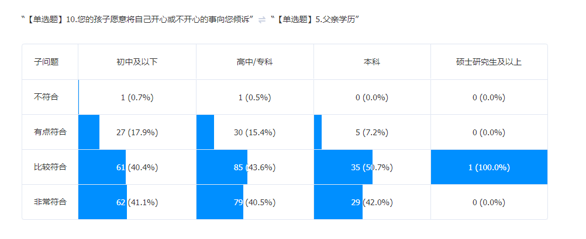

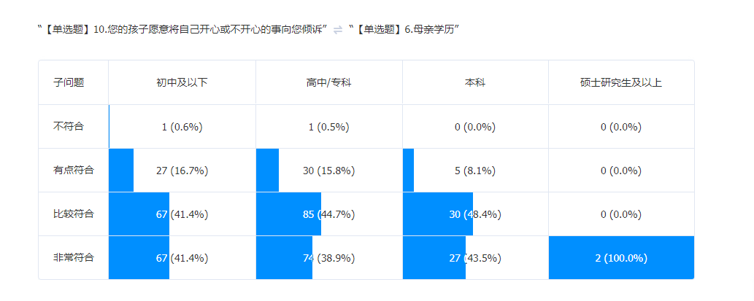

10.5.6从表格数据来看，父母学历的高低，并不影响与孩子的交往和沟通。孩子愿意和父母交谈，愿意和父母倾诉心事，并不是由父母的学历高低来决定的。

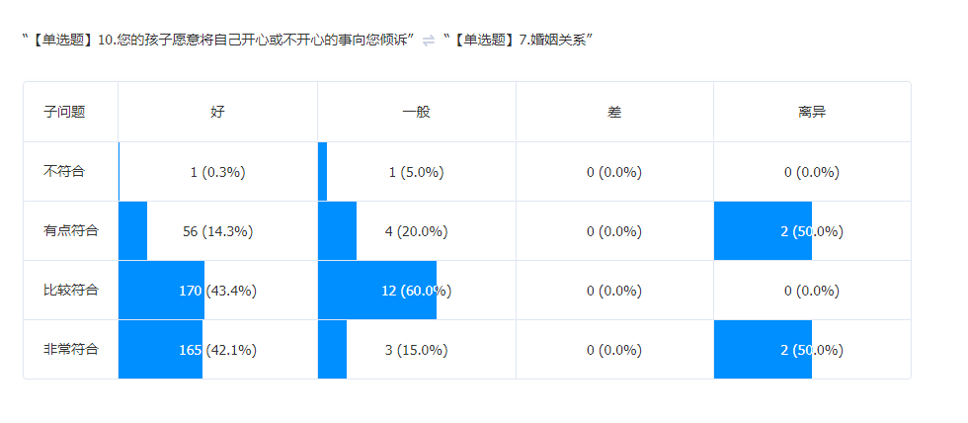

10.7良好的婚姻关系能促进父母与孩子之间的交往和沟通，夫妻关系越和谐越能促进父母与孩子的亲密关系。

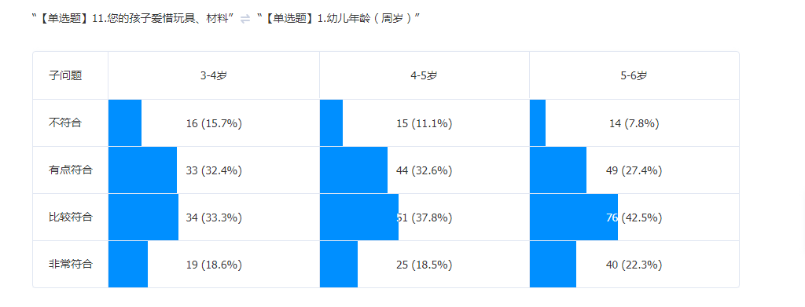

11.1随着幼儿年龄的增长，对玩具材料的爱惜程度也在逐年增长。说明年龄对幼儿的认识是有促进作用的。

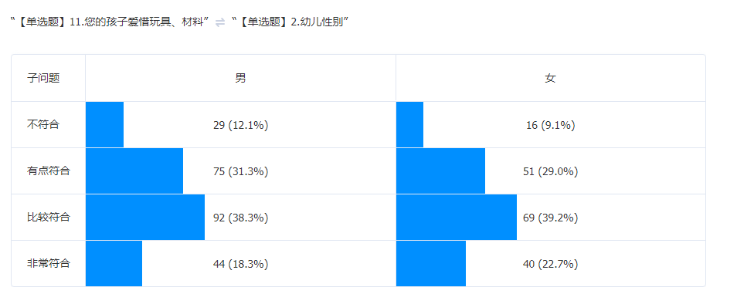

11.2在爱惜玩具，材料这一块上，男女孩的差异不大，男孩的比重稍微比女孩多一点点。因为可能在玩具方面，还是男孩的兴趣较女孩大一些。

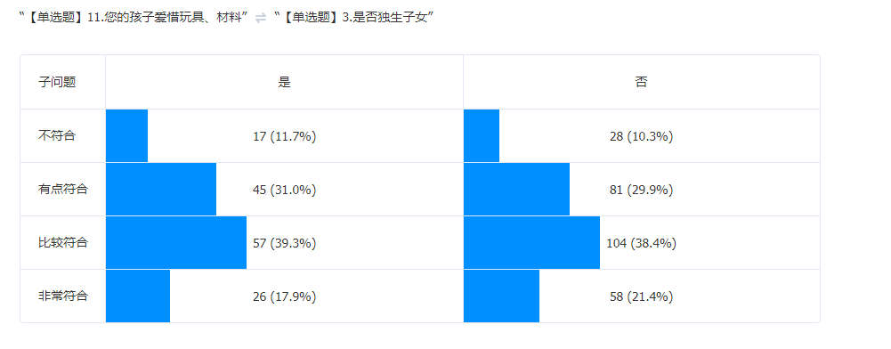

11.3从表格上看非独生子女比独生子女更懂得爱惜玩具，材料。可能有两方面原因，一是我园地处城乡结合部，大多数幼儿为非独生子女的流动儿童。另一方面原因就是独生子女家庭过于娇惯，平时收放玩具都由大人包办代替。

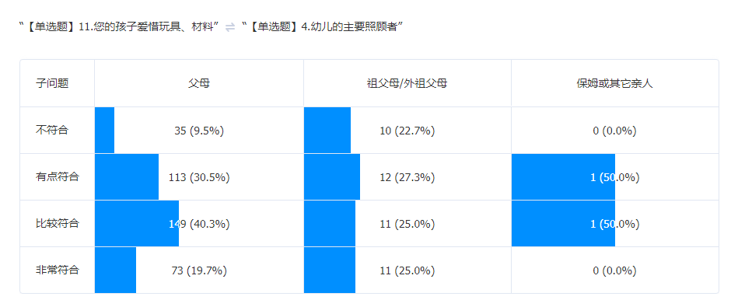

11.4年轻家长的优势还是很明显的。父母抚养的孩子爱惜玩具的意识远远高于长辈们。

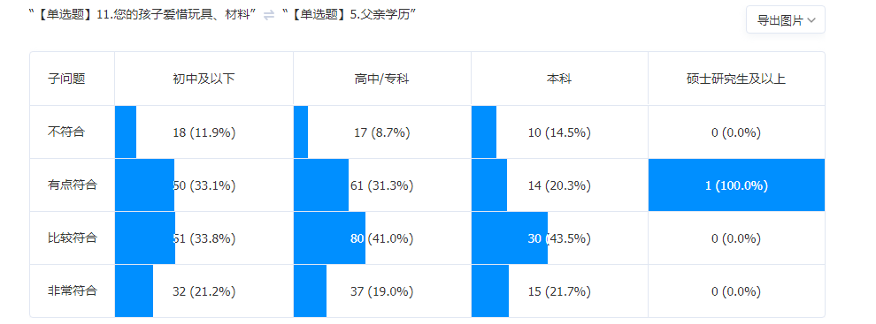

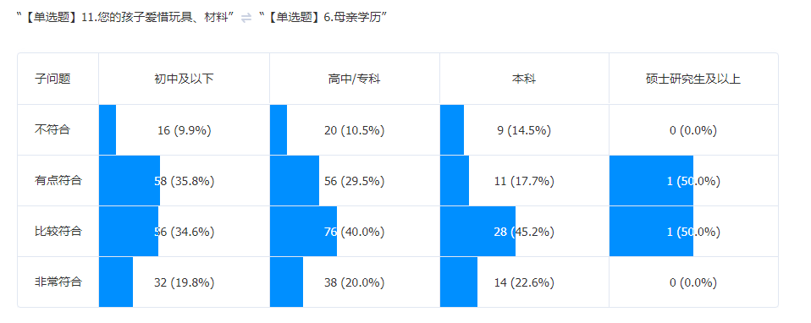

11.5.6父母亲的学历对培养幼儿爱惜玩具材料的影响并不明显。

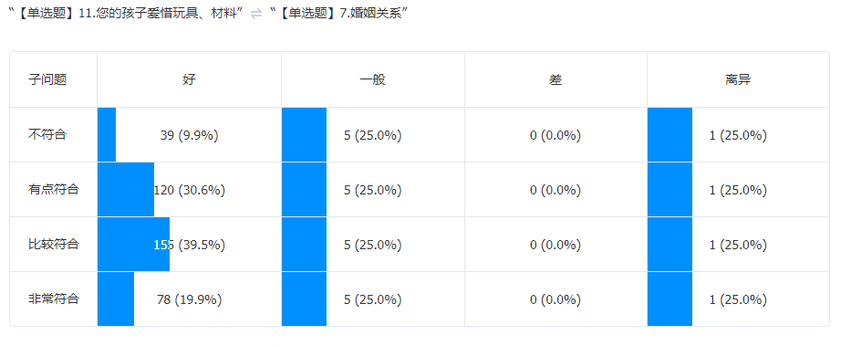

11.7良好的婚姻关系能促进幼儿养成爱惜玩具、材料的好习惯。

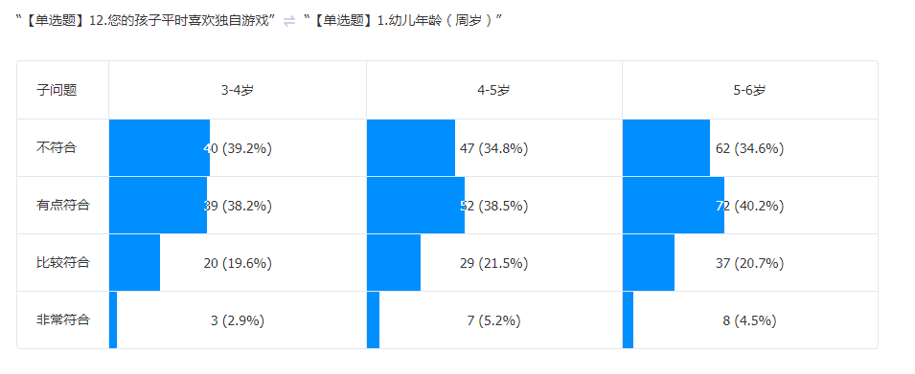

12.1从小中大三个年龄段来看，孩子们都不喜欢独自一个人游戏。

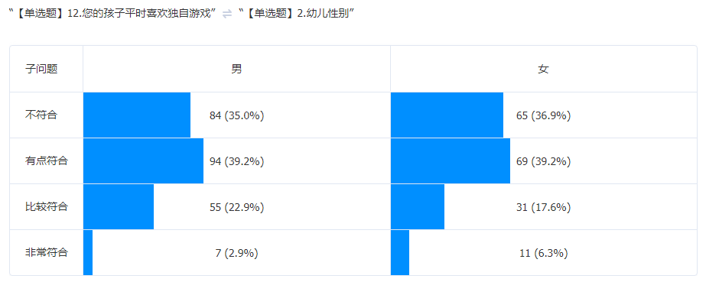

12.2总体来说，孩子们不喜欢独自游戏，而在极少数喜欢独自游戏的幼儿中，女生的比重稍微比男生多一点点，分析可能是女生容易害羞。

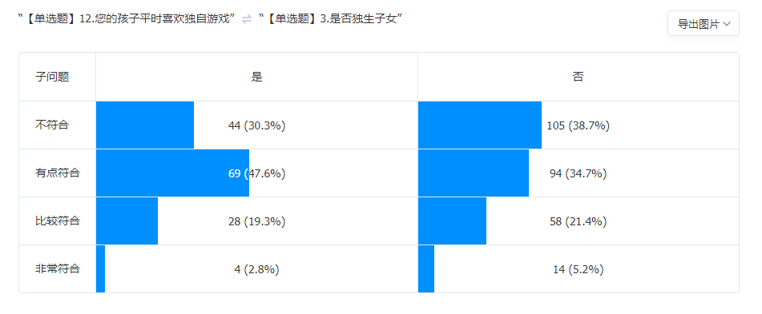

12.3在这一题的选择上，非独生子女的选择就很明显，因为家中有兄弟姐妹，自然独处的时间少，相对也不会喜欢一个人玩游戏。

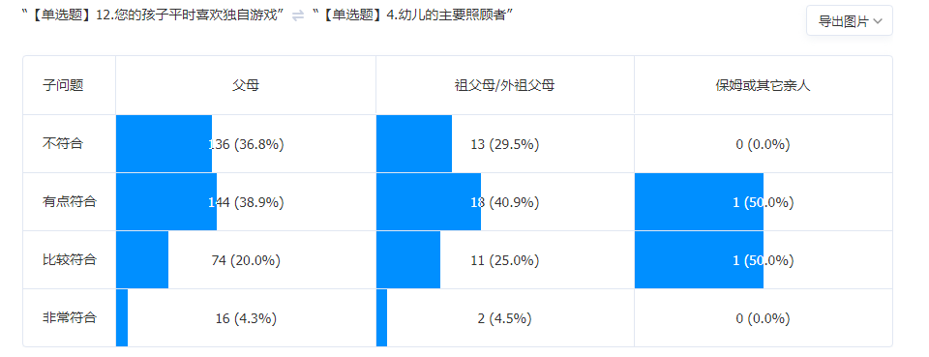

12.4父母抚养的孩子比长辈抚养的孩子要多一些喜欢独自游戏的，因为可能父母会对孩子的玩伴有所要求或者选择，而长辈就不会挑剔玩伴，他们可能喜欢孩子多一些，热闹一些。

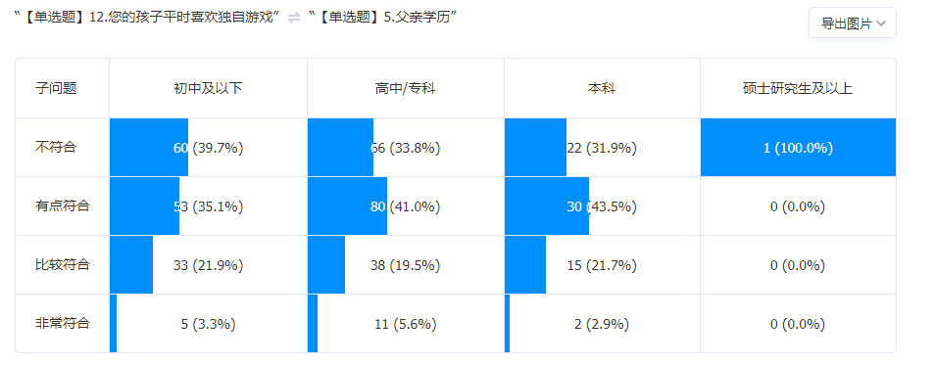

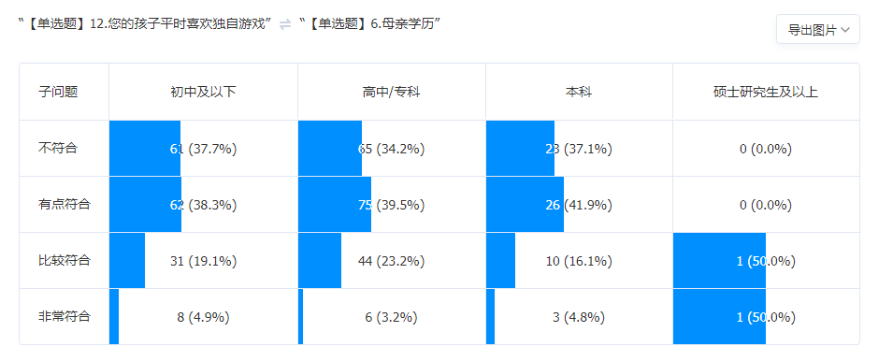

12.5.6父母的学历并不影响幼儿对游戏形式的选择。

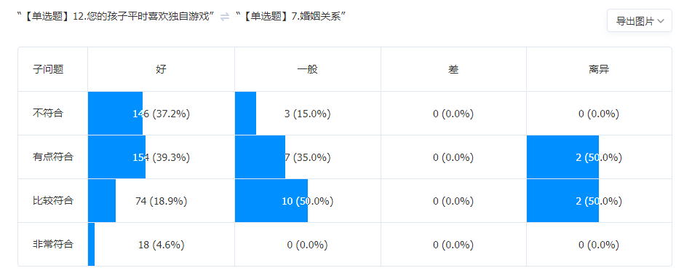

12.7在良好婚姻关系下成长的幼儿往往性格开朗健康，也就愿意和同伴一起游戏。

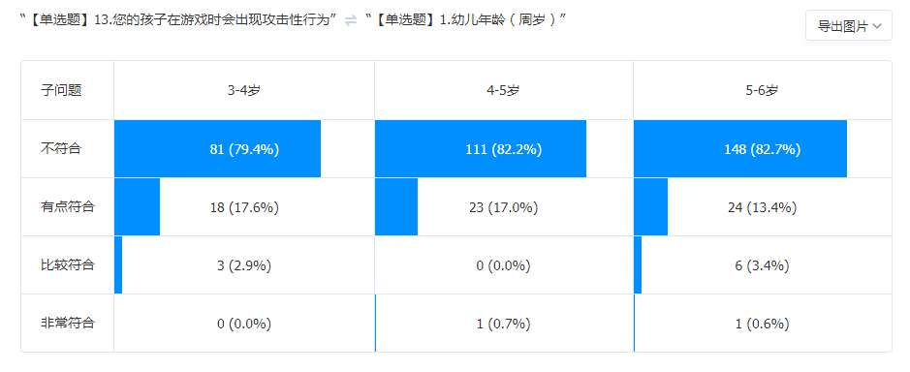

13.1中大班孩子在游戏时出现攻击性行为的频次明显低于小班幼儿，说明年龄的增长对幼儿的社会性交往是有促进作用的。随着年龄的增长，遇到矛盾时，孩子们逐渐学会沟通，而不是简单粗暴的动手解决。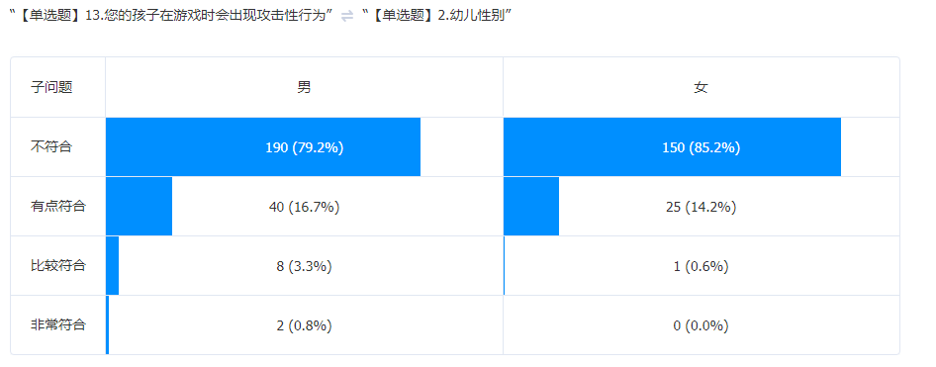

13.2在攻击性行为方面，明显是男生高于女生。说明在低年龄段的男生中还是缺乏沟通和正确解决问题的能力。

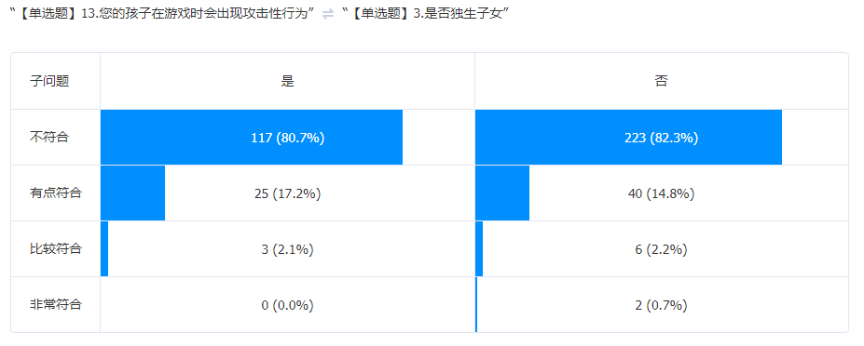

13.3非独生子女家庭的孩子们在一起游戏时发生攻击性行为也是很普遍的现象，因为孩子们朝夕相对，难免会因为各种原因发生矛盾。

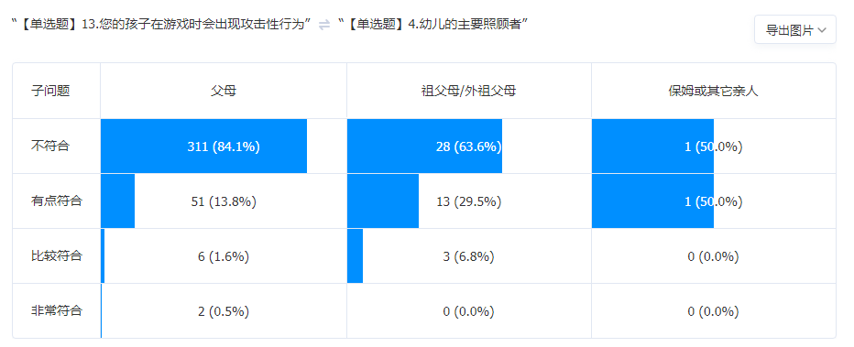

13.4长辈抚养的孩子较父母抚养的孩子更容易出现攻击性行为，这和长辈的教导息息相关。因为有些祖父母认为自己家孩子不能吃亏，总是护着孩子，所以就助长了这些孩子的坏脾气，容易与同伴发生矛盾。

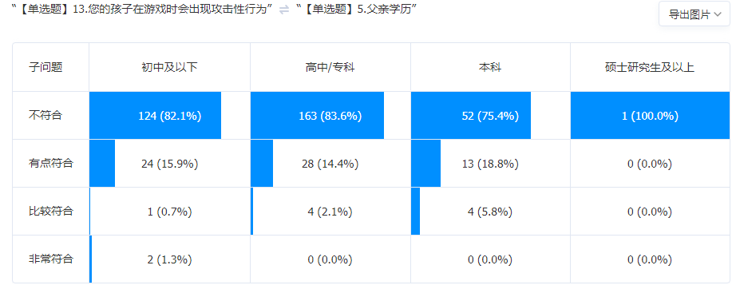

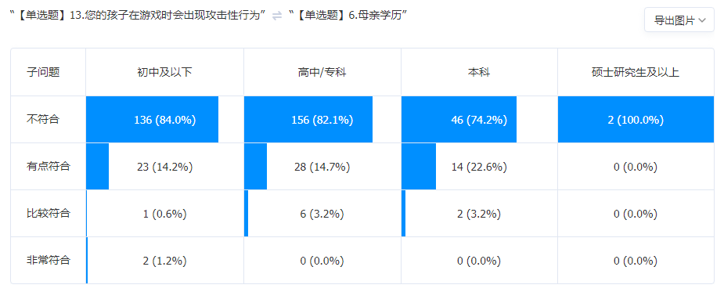

13.5.6父母的学历并不影响孩子在游戏中的行为。

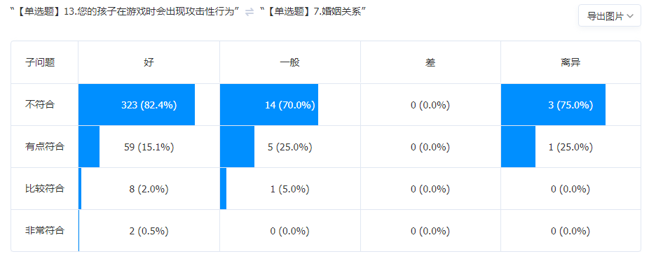

13.7在良好的婚姻关系下成长的孩子，基本上在游戏中不会出现攻击性行为，因为他们能够与同伴友好相处，沟通合作。

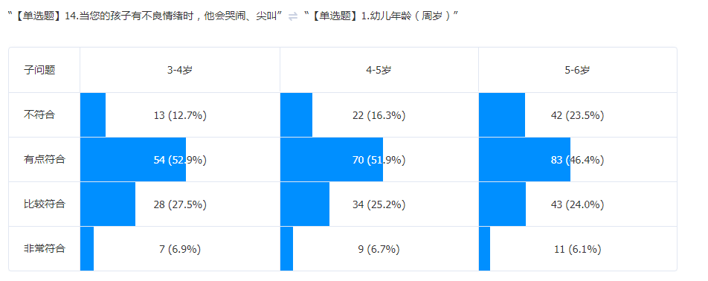

14.1随着幼儿年龄的增长，幼儿哭闹、尖叫等发泄情绪的现象也越来越少。

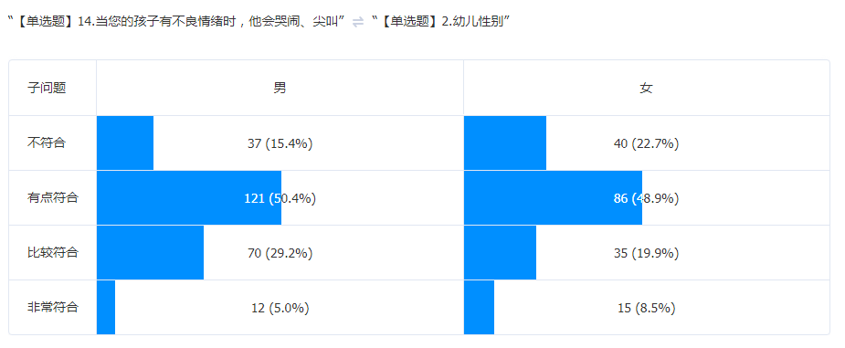

14.2在发泄情绪方面，男生哭闹的现象相比女生要稍微多了一些。

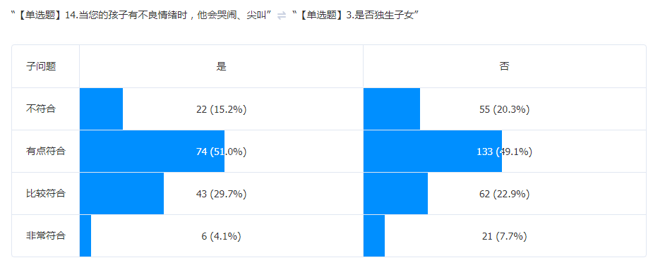

14.3在发泄情绪方面，独生子女比非独生子女更容易哭闹、尖叫。

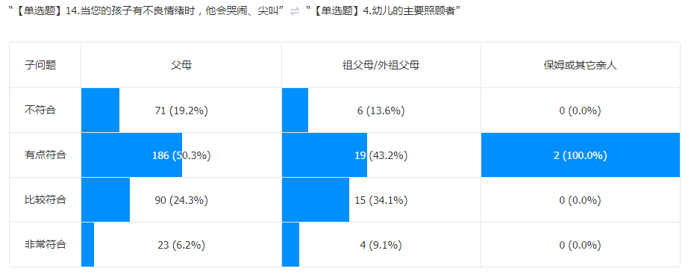

14.4在发泄情绪方面，祖父母抚养的孩子比父母抚养的更容易哭闹、尖叫。这在中国家庭是很普遍的现象，长辈隔代亲，处处维护幼儿，就促成了幼儿的情绪化。

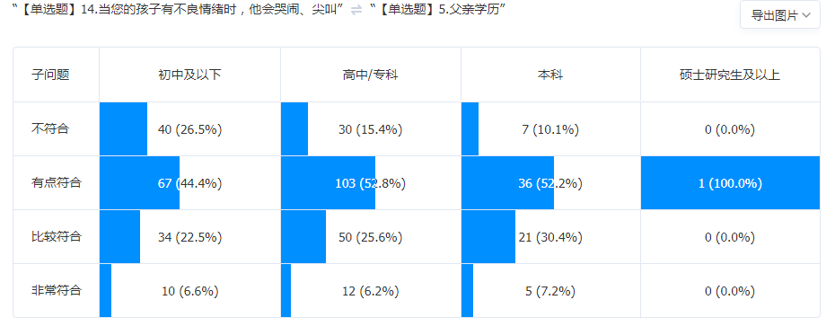

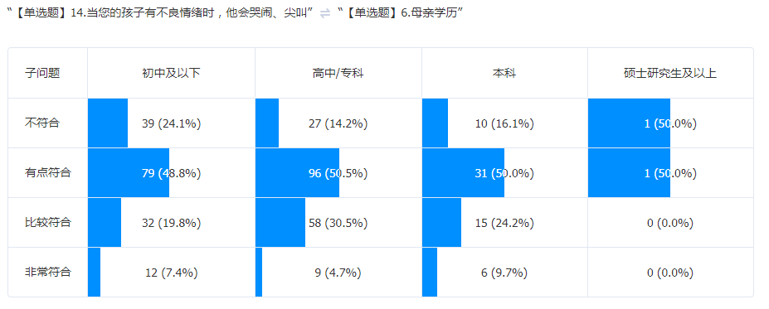

14.5.6父母的学历并不影响幼儿不良情绪的发泄。

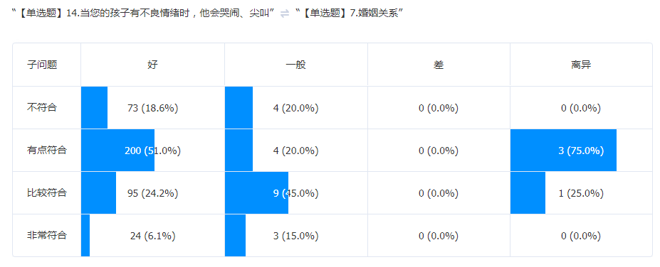

14.7良好的婚姻关系下成长的幼儿，个性也比较健康，发泄不良情绪的频次也较低。

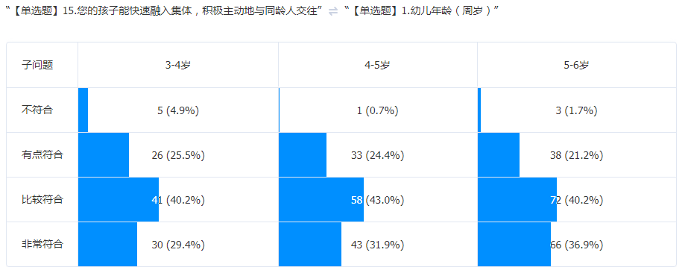

15.1积极主动地与同龄人交往是和幼儿年龄成正比的，年龄越大的幼儿就越喜欢交往。

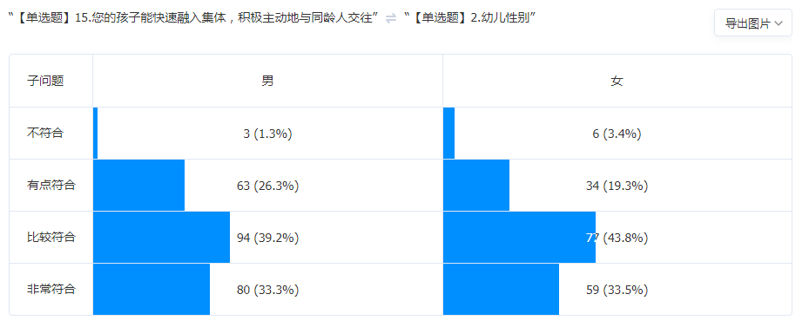

15.2在主动交往方面，男生的交往能力明显高于女生。

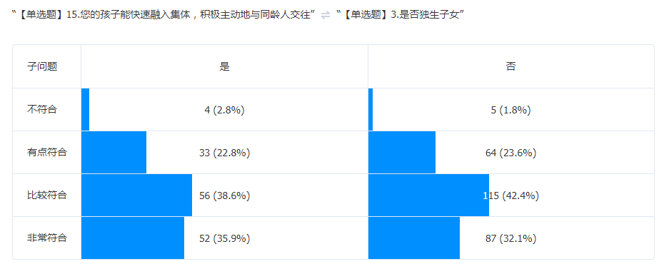

15.3在主动交往方面，非独生子女的优势就很明显，他们比独生子女更喜欢与人交往。

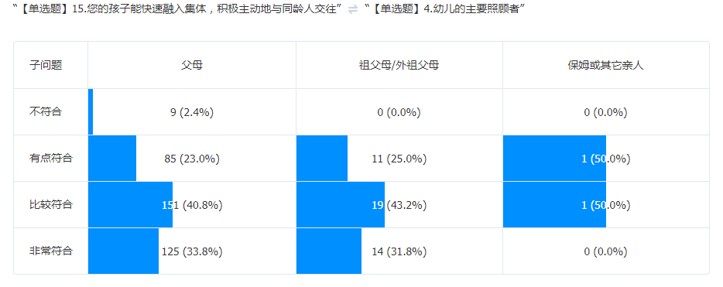

15.4在交往方面，无论是父母抚养的幼儿还是长辈抚养的幼儿都喜欢与同龄人主动交往，游戏。

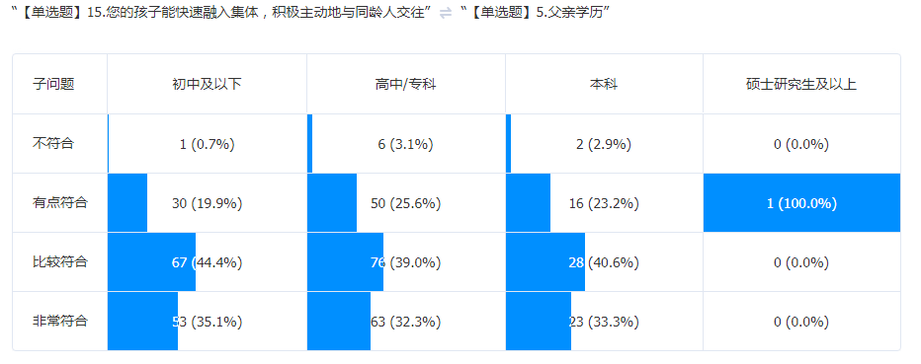

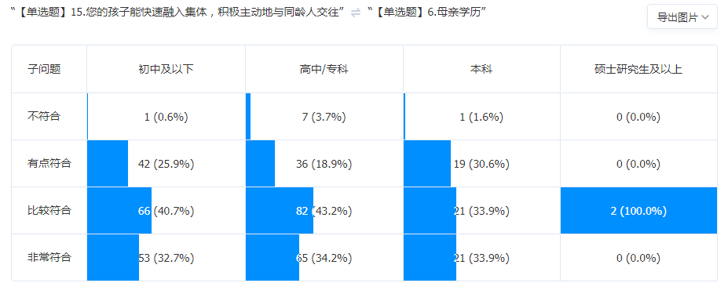

15.5.6父母的学历并不影响孩子们融入集体，主动与同龄人交往。

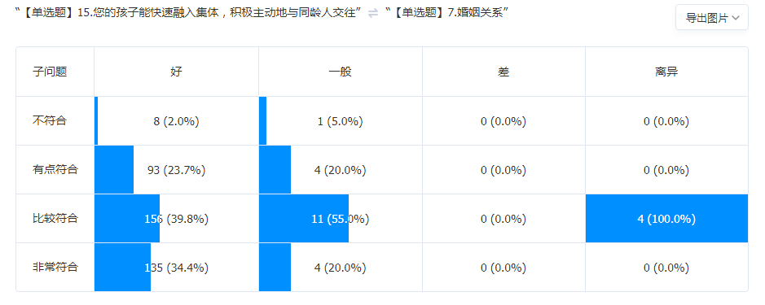

15.7良好的婚姻关系能促进幼儿快速融入集体，积极主动地与同龄人交往。

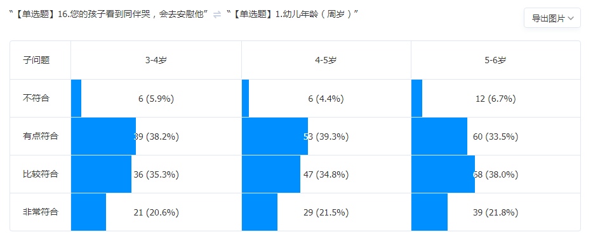

16.1安慰行为和幼儿的年龄是成正比的，年龄越大，孩子出现的安慰行为也就越多。

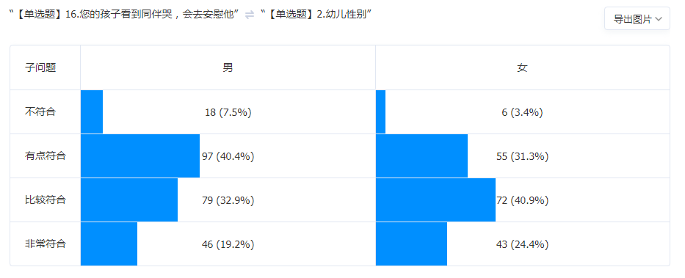

16.2在安慰同伴的这一行为上，男女生的区别不是很大。

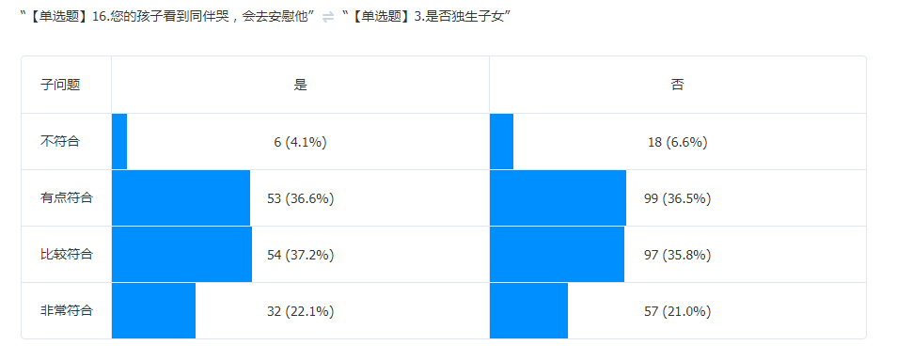

16.3在安慰同伴的这一行为上，无论是独生子女还是非独生子女所占比重都差不多，说明安慰这一行为与是否独生子女的关系不是很大。

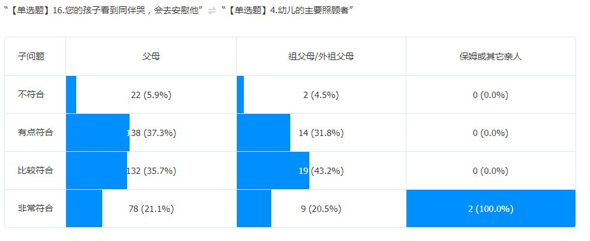

16.4在安慰同伴的这一行为上，和孩子的主要照顾者关系不是很大，无论是父母抚养的，还是长辈抚养的孩子都具备一定的安慰意识及行为。

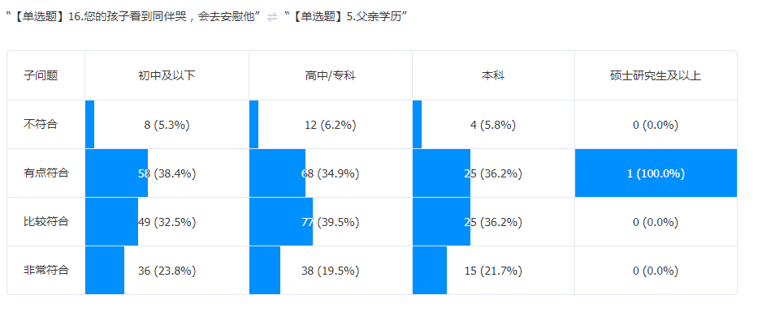

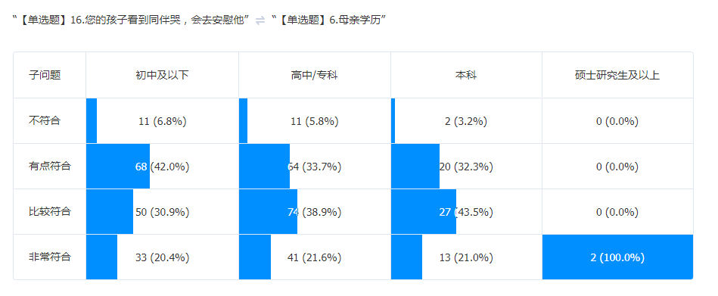

16.5.6在安慰同伴的行为上，没有受到父母学历的影响。

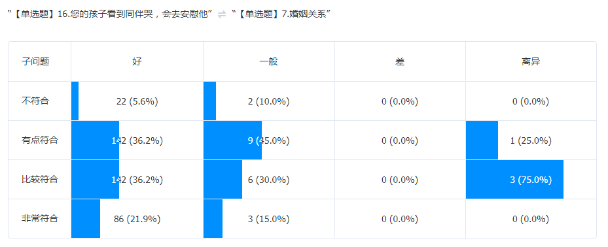

16.7良好的婚姻关系能促进幼儿产生同情心，进而做出安慰他人的行为。

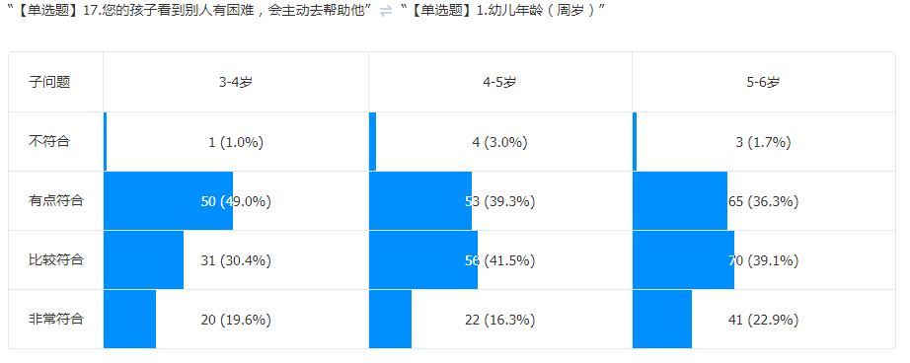

17.1主动帮助有困难的孩子，在大班年龄段的孩子中较明显，所以随着年龄的增长能促进幼儿的帮助行为。

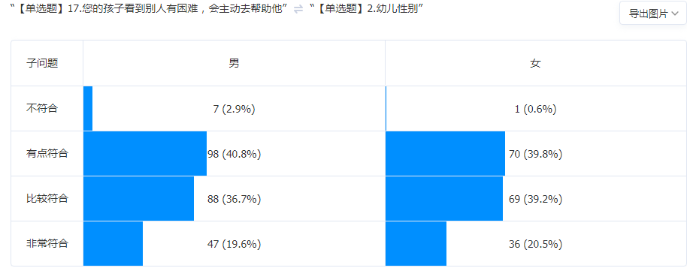

17.2在主动帮助有困难的孩子方面，男女生的差别不明显，说明性别对孩子主动帮助行为的影响并不大。

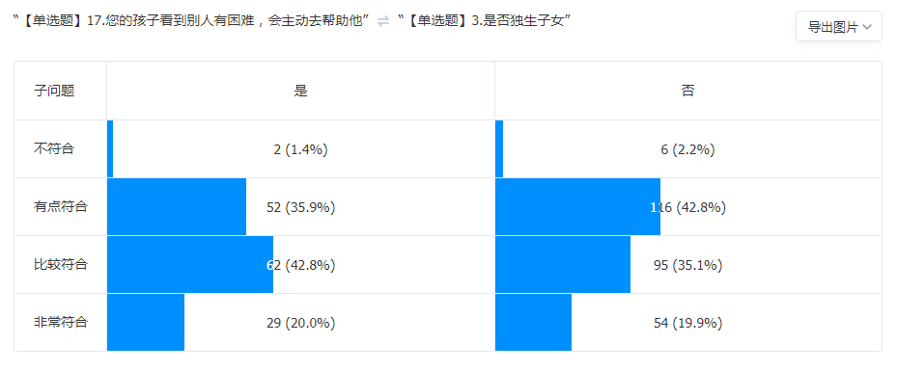

17.从比重来看，非独生子女和独生子女的帮助行为比重是差不多的，也就是说明是否独生子女对孩子产生帮助行为的影响不大。

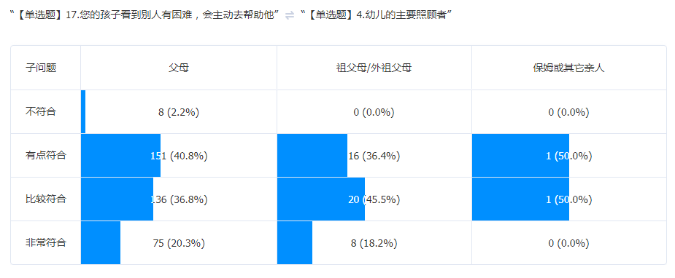

17.4父母抚养的孩子比长辈抚养的孩子更容易对有困难的孩子产生主动帮助的行为，这应该和长辈的教养有关，长辈的眼里大多都只有自己家的孩子，对其他孩子的关心较少，也就导致孩子的主动帮助行为较少。

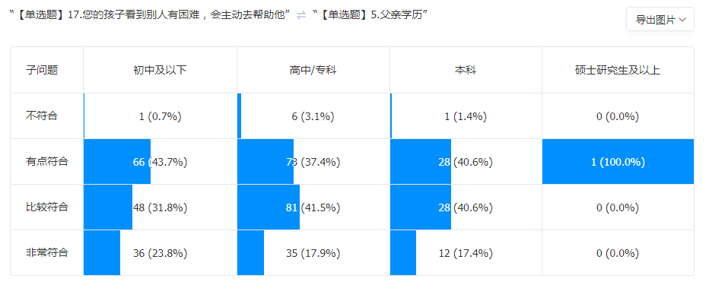

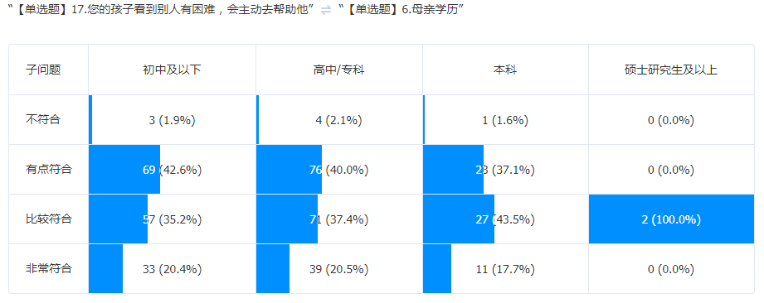

17.5.6父母学历的高低并不影响幼儿对他人的关心和帮助。

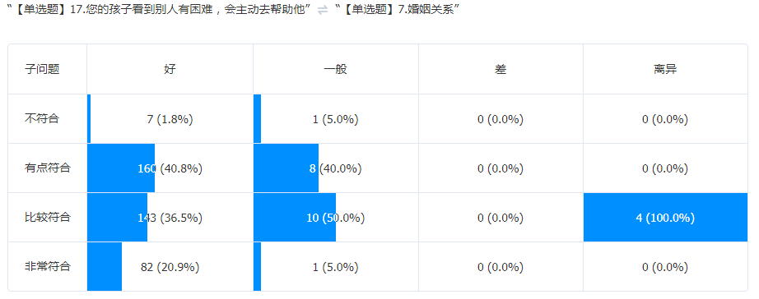

17.7良好的婚姻关系能促进幼儿主动关心身边的人，当同伴有困难时，自然而然会去帮助。

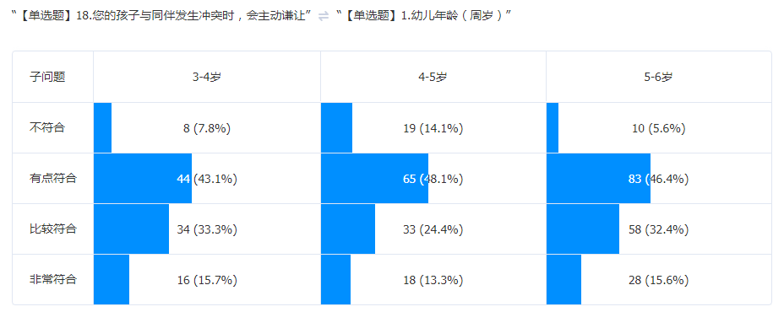

18.1谦让行为在各个年龄段都会产生，并没有在大班年龄段很明显的发生。

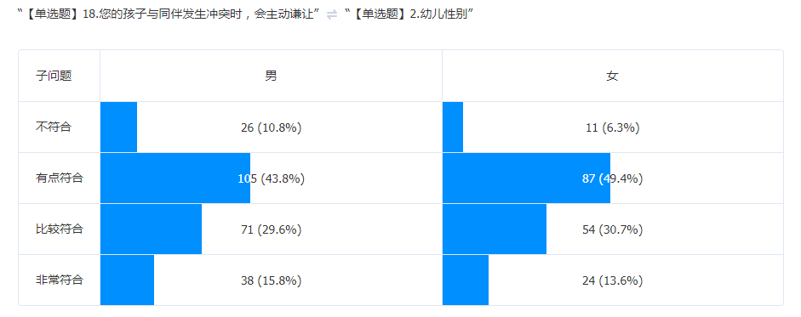

18.2谦让行为在男女生中也没有很明显的区别，说明幼儿的性别并不影响幼儿谦让行为的产生。

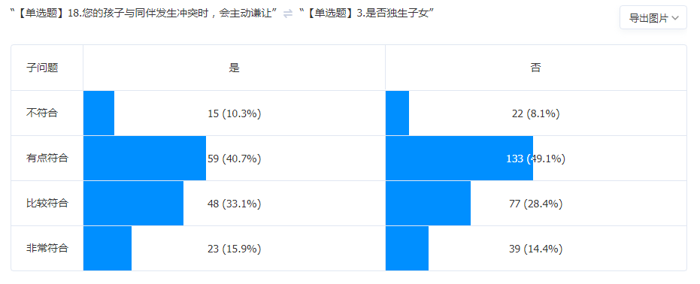

18.3非独生子女产生谦让行为的比重要略高于独生子女，因为非独生子女的大部分时间都和兄弟姐妹在一起，发生矛盾的情况也较多，随着处理矛盾的能力提高，非独生子女的谦让行为也就更加明显。

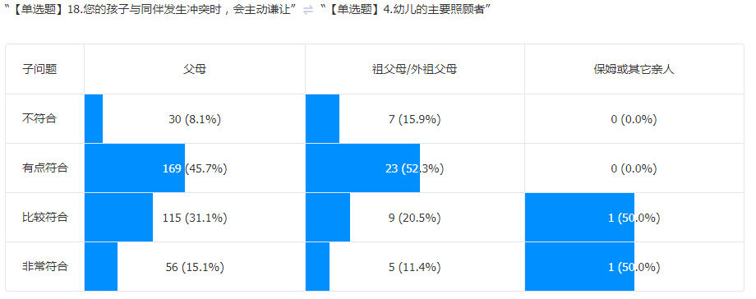

18.4父母照顾的幼儿在主动谦让方面明显要高于长辈照顾的幼儿，因为年轻父母的育儿理念和长辈们的传统经验还是有区别的，年轻父母的教养可能会注重培养幼儿的谦让意识。

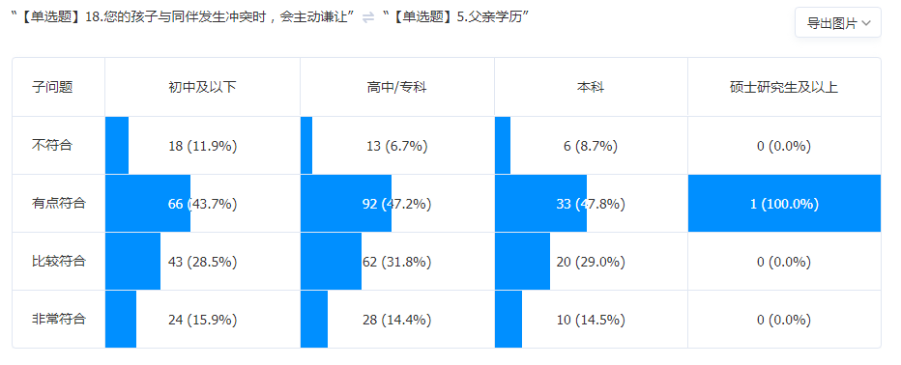

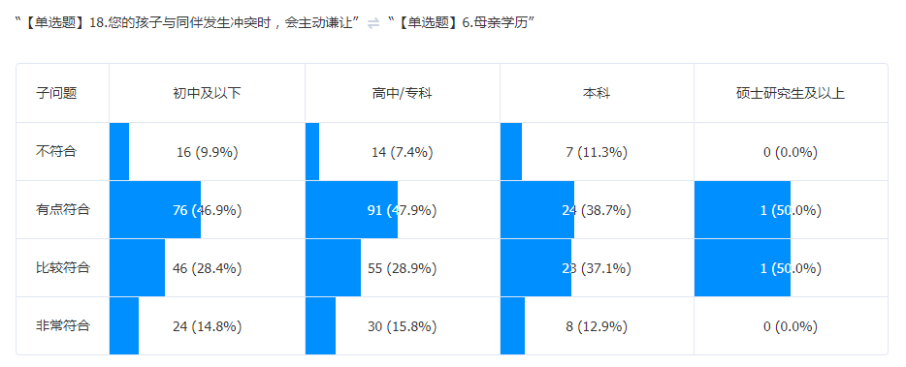

18.5.6父母的学历高低并不直接影响幼儿的主动谦让行为。

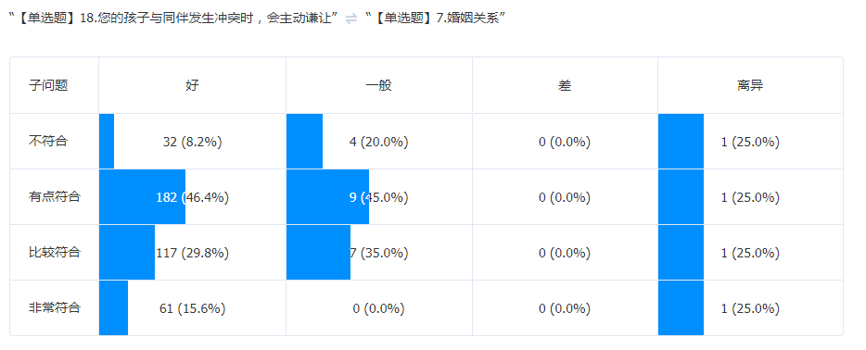

18.7良好的婚姻关系能促进幼儿在与同伴发生冲突时，主动谦让。因为和谐的家庭氛围能帮助幼儿开阔心胸，遇事懂得谦让，有孔融让梨的美德。

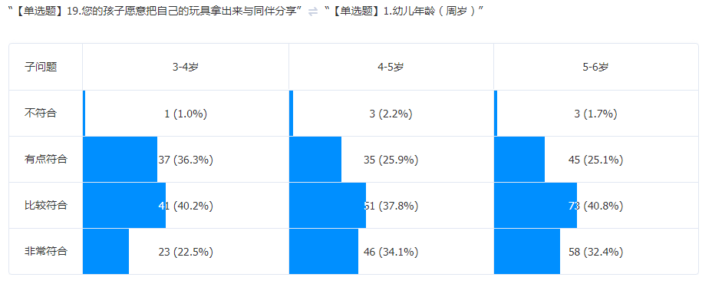

19.1各年龄段幼儿亲社会行为之间存在显著差异，即幼儿亲社会行为随年龄的增加而增多。

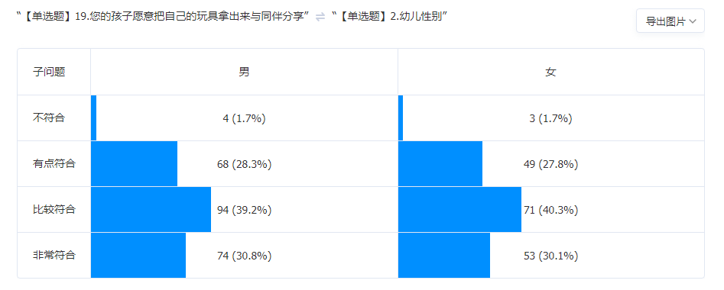

19.2从表格中看出男生的分享意识略高于女生。

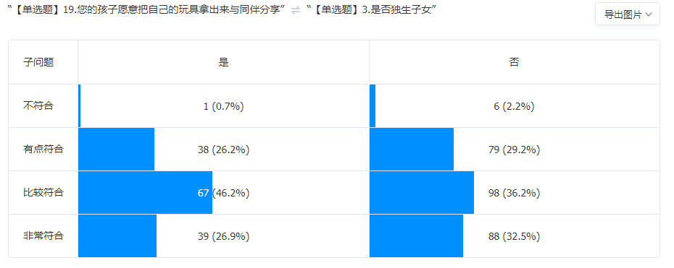

19.3从表格上看非独生子女的分享意识高于独生子女，说明在非独生子女的家庭中诱发社会性行为机会较多，直接影响幼儿分享意识的增强。

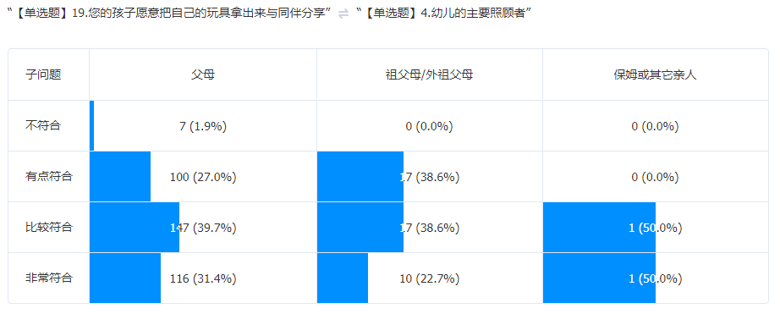

19.4父母照顾的幼儿与同伴分享的意识比长辈照顾的幼儿与同伴分享的意识要高，说明父母的教养方式优化与长辈们的教养方式，能更好的促进幼儿间分享意识的形成。

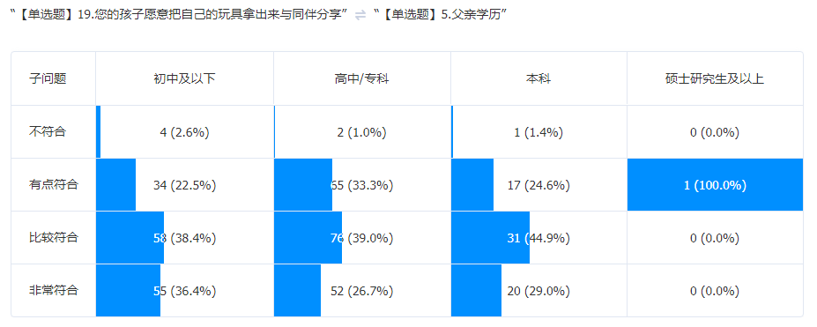

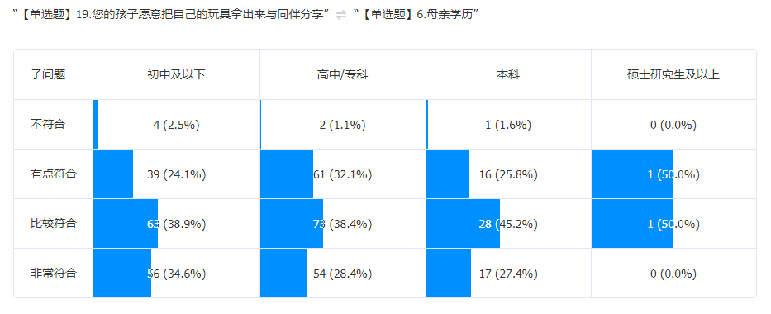

19.5、19.6父母学历的高低不能直接影响幼儿分享意识的形成

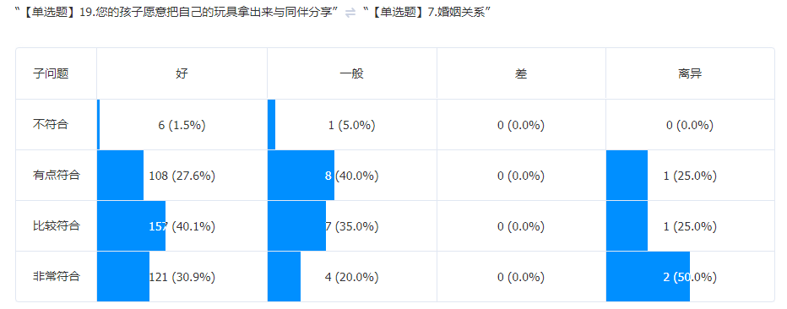

19.7婚姻关系的好坏直接影响幼儿社会性交往的发展。家庭亲密度较高、矛盾少、沟通多的幼儿。

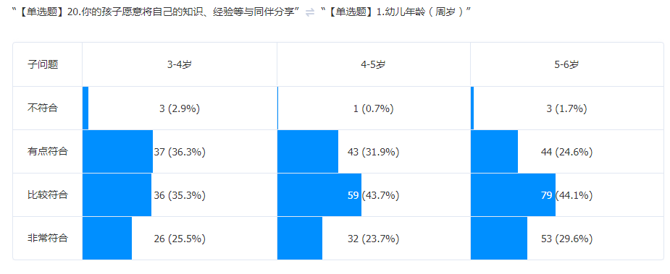

20.1随幼儿年龄的增加幼儿与人交往、分享的意识也随之增强。

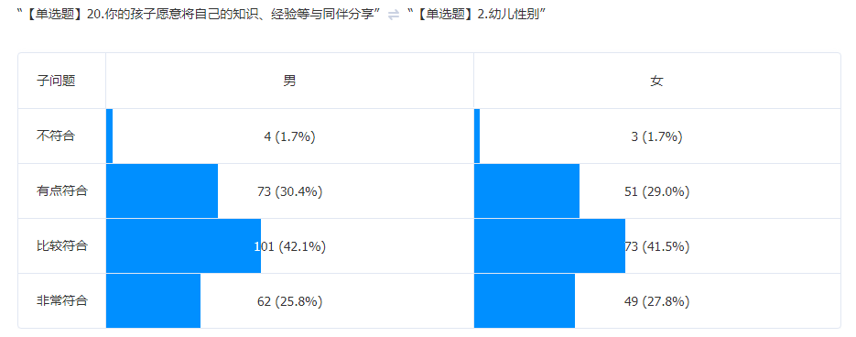

20.2从表格上看，女生的与人交往、分享的意识高于男生。

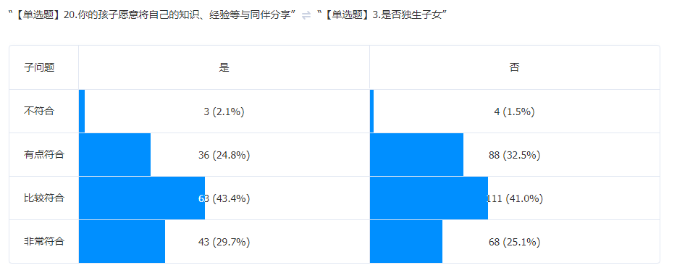

20.3非独生子女家庭中的幼儿交往与分享的意识高于独生子女家庭中的幼儿，由此看来，非独生子女家庭中产生社会性行为的机会多，有效的诱发了幼儿交往和分享的机会。

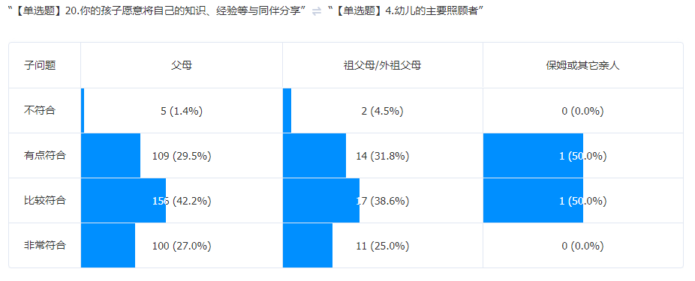

20.4从表格看，父母亲自照料的幼儿在交往、分享方面高于长辈或其他人照料的幼儿，说明父母比较关注幼儿社会性交往，与长辈的教育观念不一样，能更好的促进幼儿社会性行为的发展。

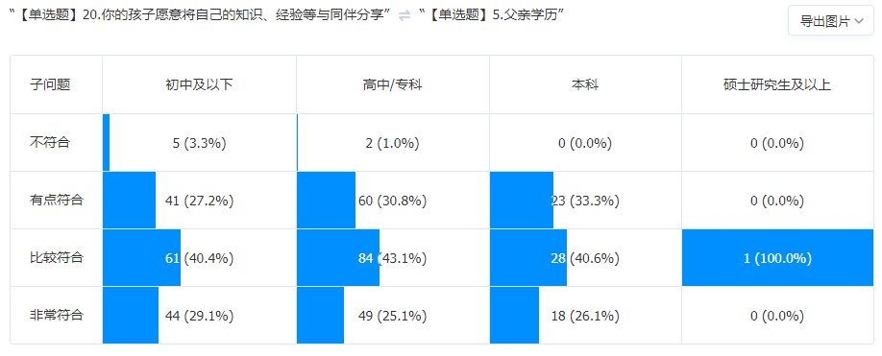

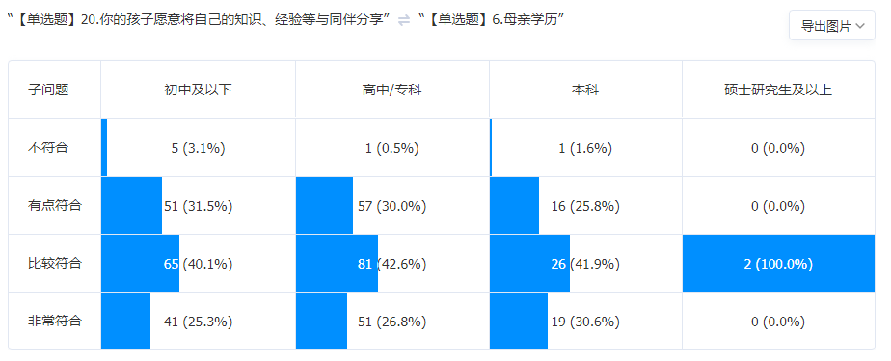

20.5、20.6父母的学历与幼儿交往、分享意识的形成没有直接影响。

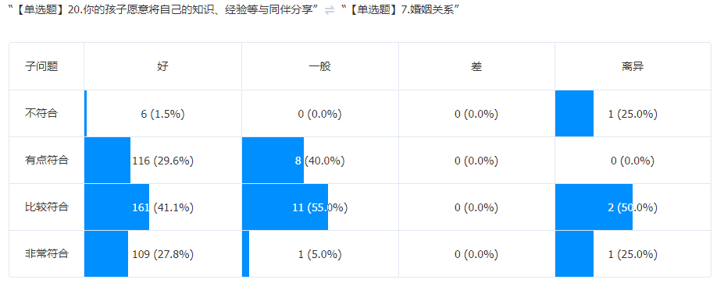

20.7婚姻关系的好坏直接影响幼儿知识、经验交往分享意识的形成，婚姻质量好的家庭中的幼儿愿意与人分享交流。

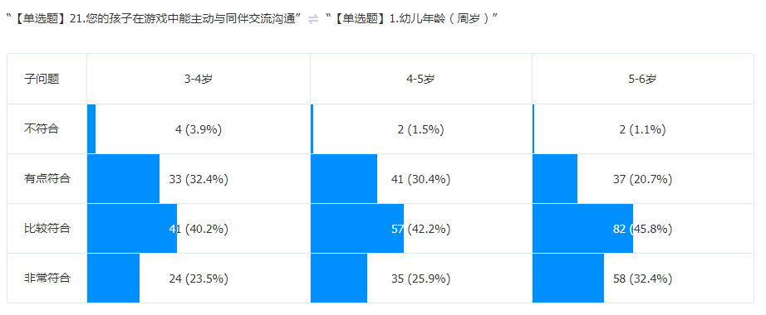

21.1

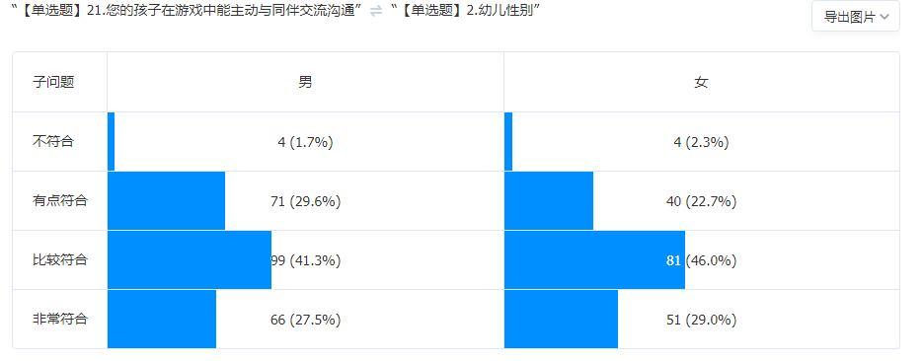

21.2

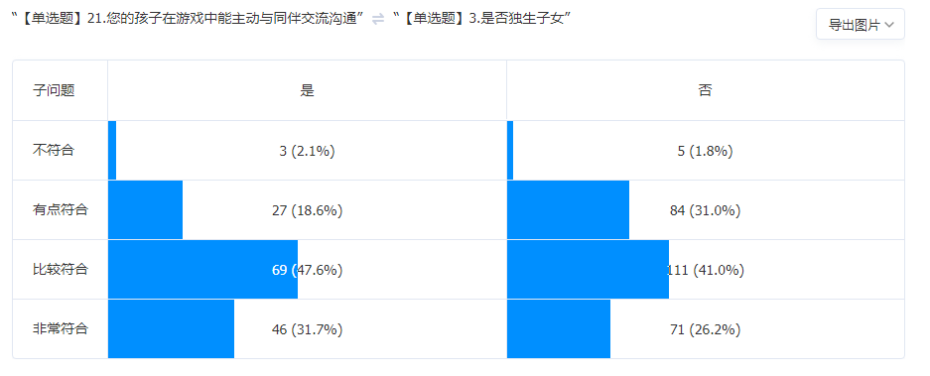

21.3

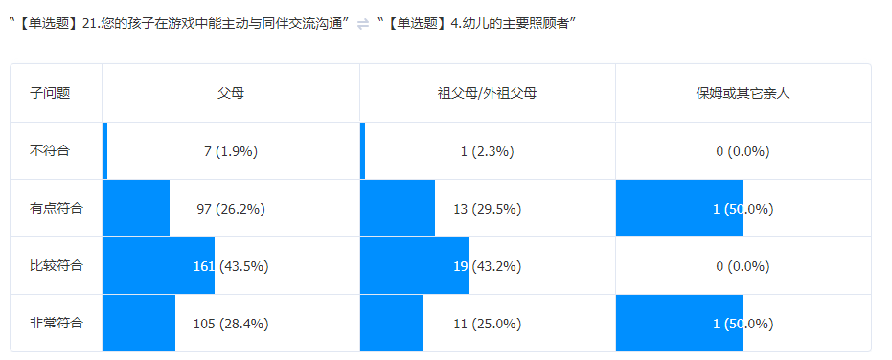

21.4从表格看，父母为主要照料者的家庭中幼儿愿意与人交流的情况高于长辈为主要照料者家庭的幼儿，由此看来，父母更善于用沟通交流来影响幼儿的行为。

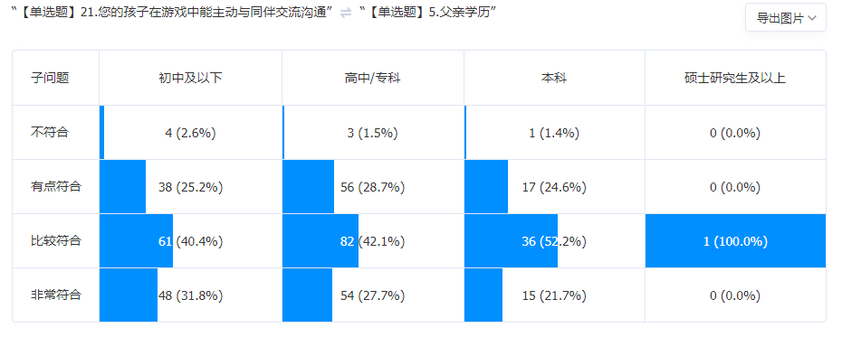

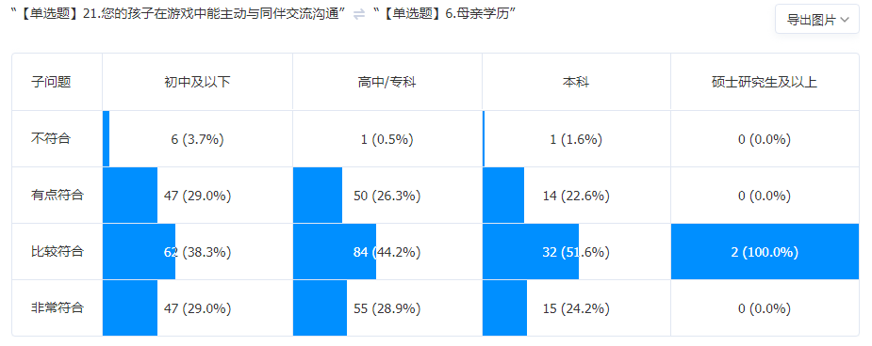

21.5、21.6父母的学历高低不能直接影响幼儿交流沟通行为的形成。

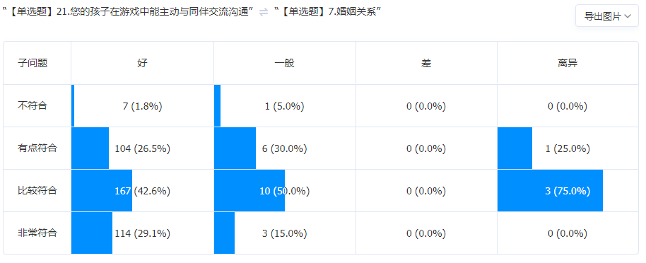

21.7婚姻关系好的家庭的幼儿主动与交流的意愿高于婚姻关系紧张的家庭中的幼儿。婚姻关系好的家庭会多沟通交流，幼儿在这样的氛围下能很好的促进沟通交流行为的发展。

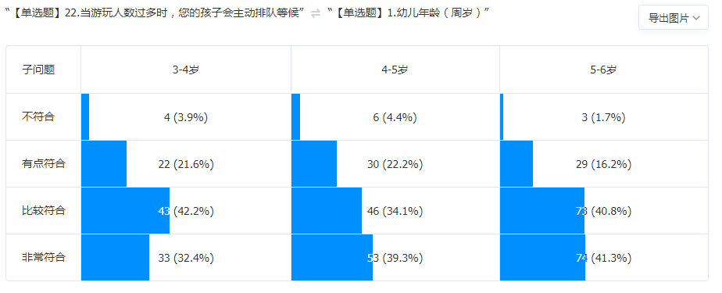

22.1随着年龄的不断增长，幼儿的规则意识也在不断加强，年龄大的幼儿在主动排队等候方面都能做的很好，年龄小的幼儿还有待提升。

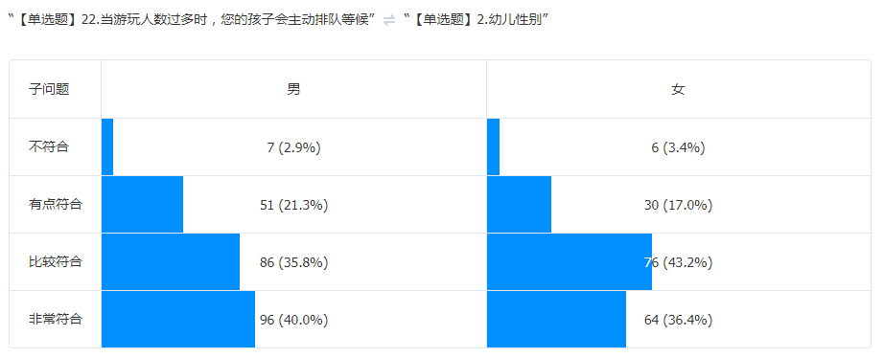

22.2从表格看，男孩在主动排队和等待方面比女生略高一些。

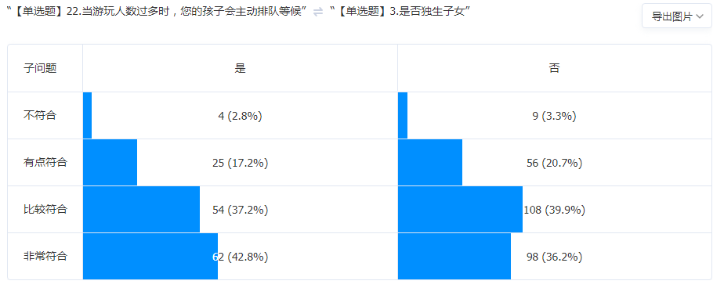

22.3由表可见，非独生子女在主动排队、等侯方面比独生子女要高，由于独生子女在家都比较自我，非独生子女产生等侯或排队的几率要高一些，有利于主动排队等候意识的形成。

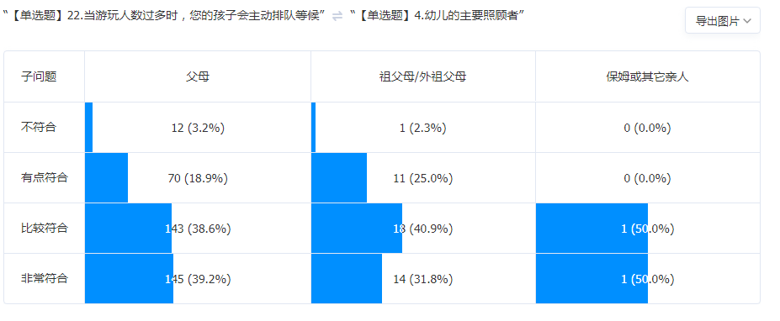22.4

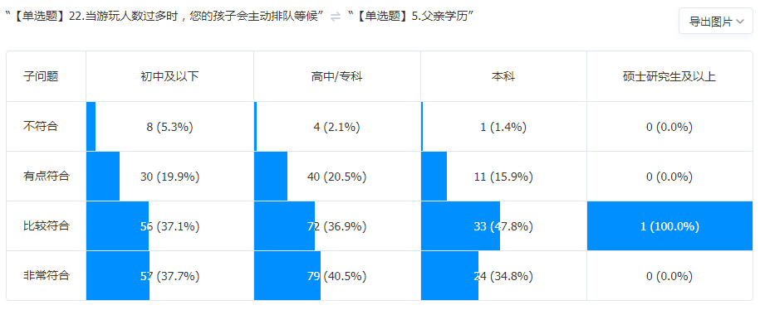

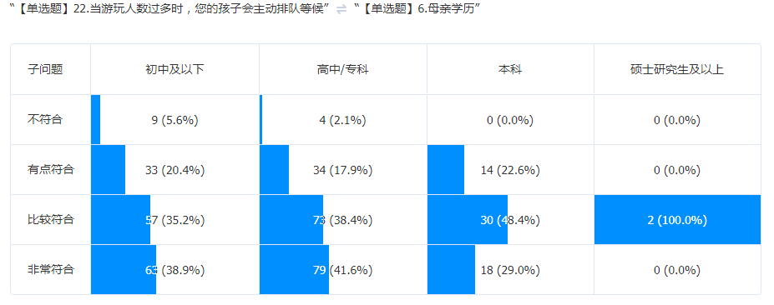

22.5、22.6父母学历的高低影响幼儿规则意识的培养，学历高的家长在规则意识方面比较重视。

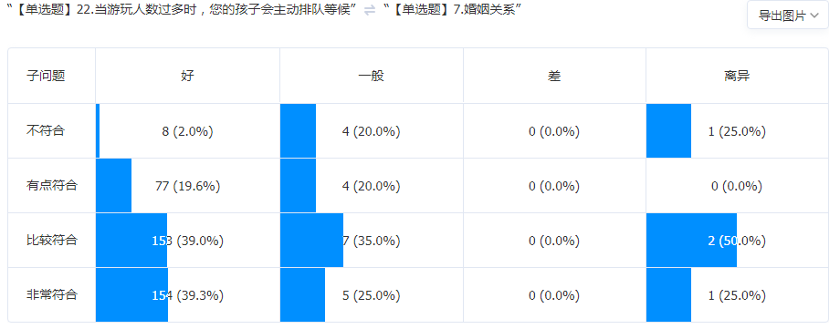

22.7婚姻质量的好坏直接影响幼儿社会性行为的发展，在表格中看出，婚姻质量高的家庭对于幼儿规则意识方面的培养会更加有利一些，反之则弱一些。

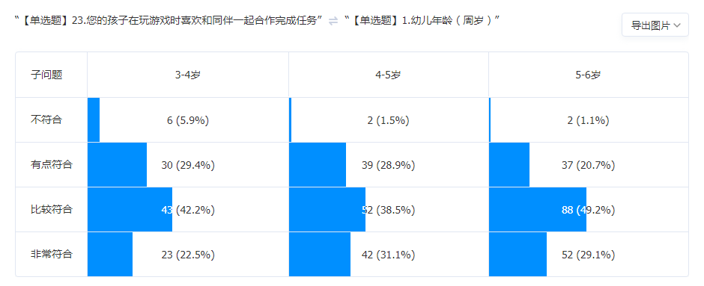

23.1在合作方面，年龄逐渐变大，幼儿的合作能力也在不断提高。

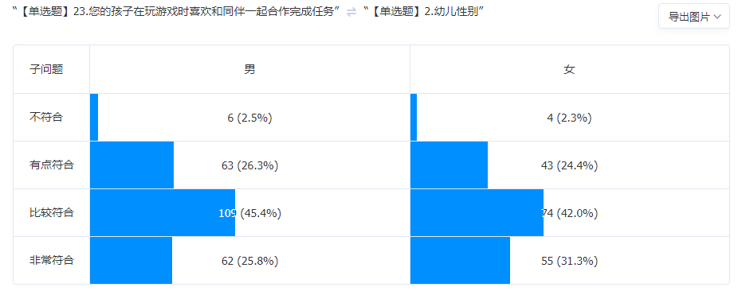

23.2从表格看来，男生的合作能力要比女生高一些。

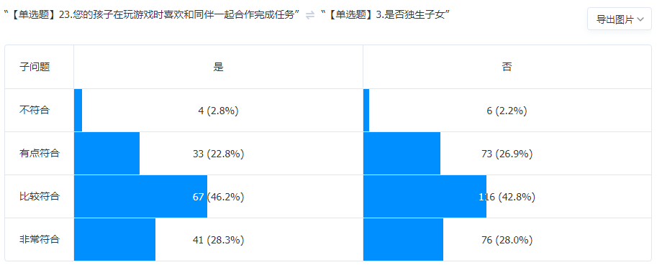

23.3

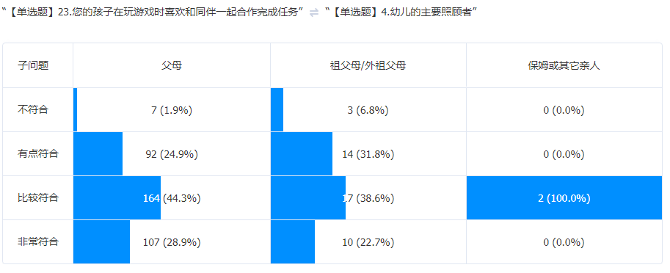

23.4父母照料的幼儿在合作、交往方面要高于长辈照料的幼儿。长辈都比较宠爱孩子，在游戏中基本以孩子的意愿为主，什么都以孩子为重。

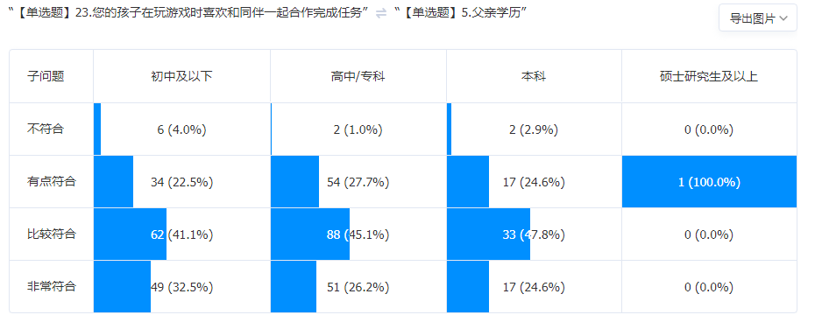

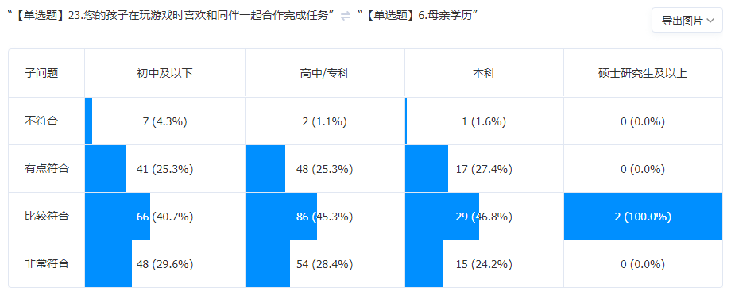

23.5、23.6从表格上看，父母的学历不能直接影响幼儿合作能力的发展。

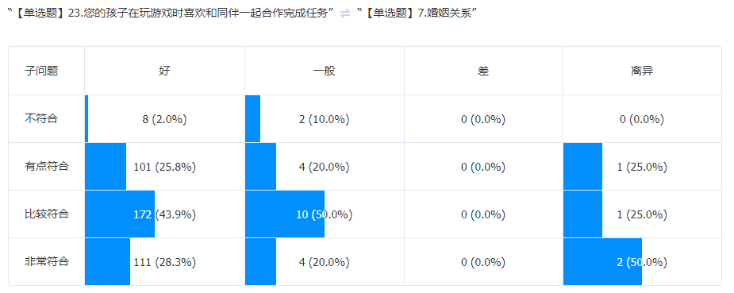

23.7婚姻关系好的家庭幼儿在合作、交往方面要优于婚姻关系紧张的家庭幼儿。在良好的家庭氛围下，幼儿会有足够的安全感，对幼儿的社会性行为发展起到很重要的作用。

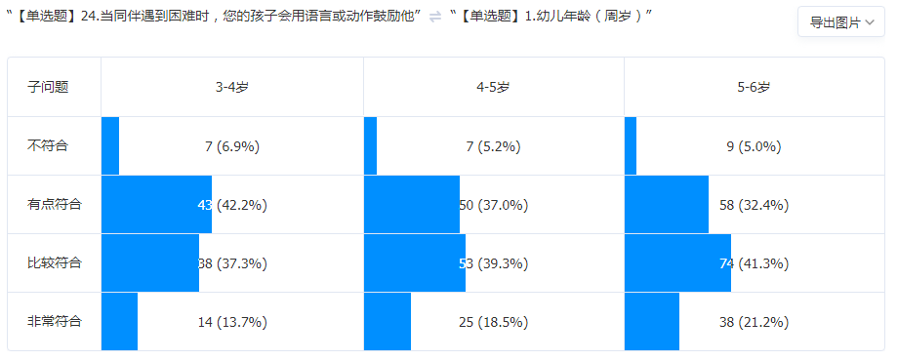

24.1从表格可以看出：随着幼儿年龄的不断增长，幼儿的语言表达能力也在不断加强，幼儿期是语言发展的黄金时期。

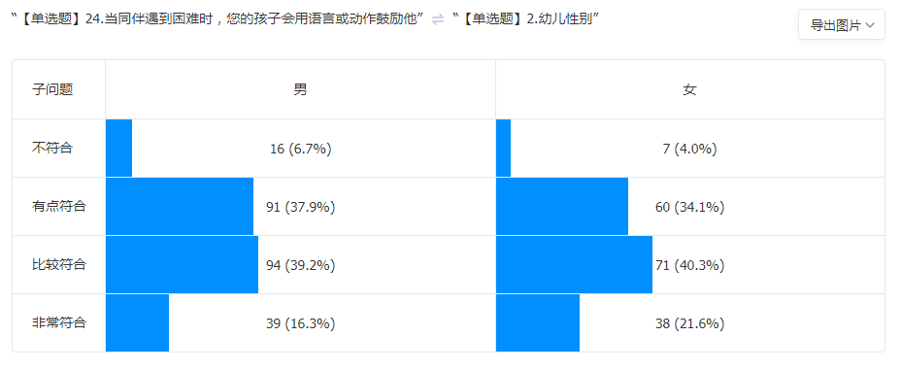

24.2性别的差异反映在女生的语言能力的发展要优于男生。

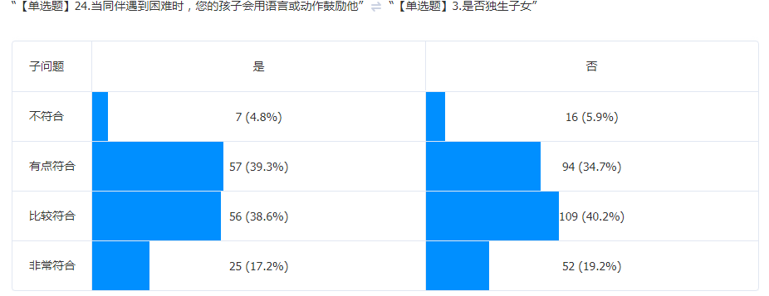

24.3表格上看，非独生子女会用语言或者行为鼓励别人的几率要高于独生子女。由此可见，非独生子女在家庭中会有更多的诱发幼儿交往和合作的机会，更好的促进幼儿社会性行为的发展。

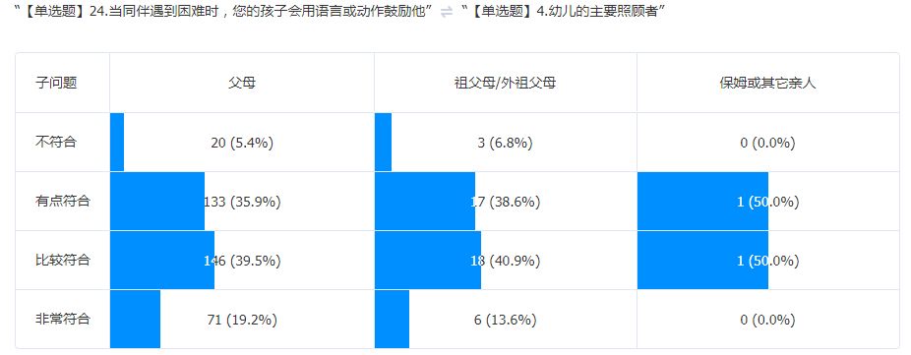

24.4从表格中看出，长辈照料的幼儿在语言、动作交往方面优于父母照料的幼儿。长辈特别喜欢让幼儿表演，父母现在比较尊重幼儿自己的发展，这也导致差异的产生。

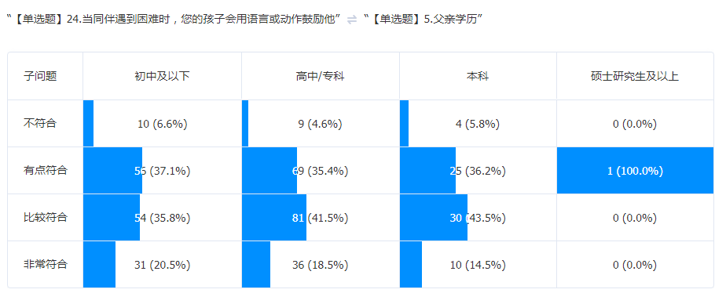

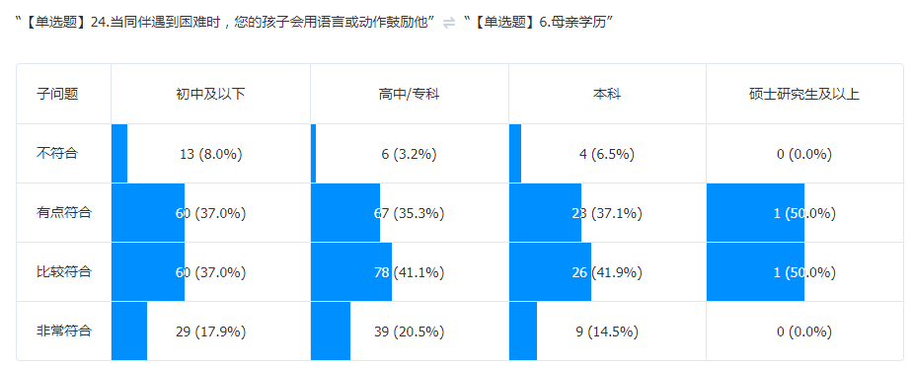

24.5、24.6父母的学历不是直接的影响因素，但是还是存在一定的影响作用。

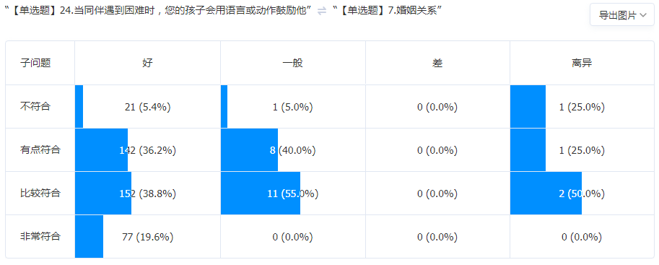

24.7

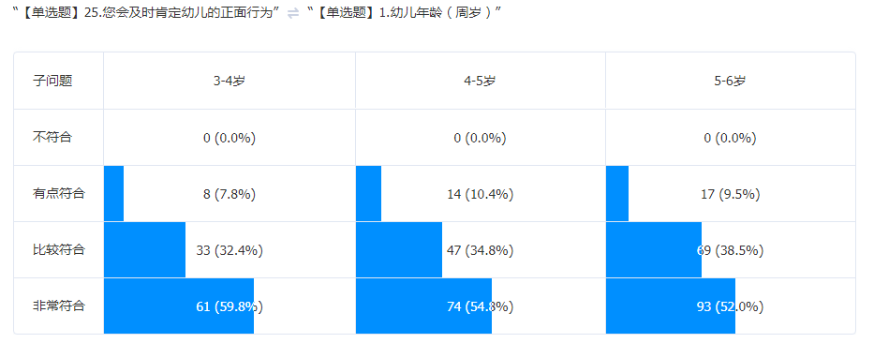

25.1从表格上看，家长都能及时肯定幼儿的正面行为，让幼儿的到肯定和认可。

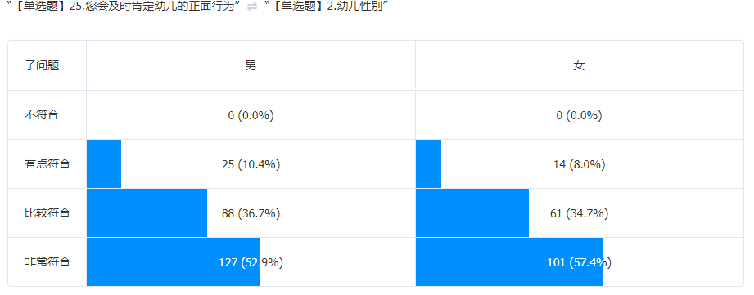

25.2从表格可以看出：性别的差异能直接影响家长，体现在家长对于女生的正面回应要高于男生。

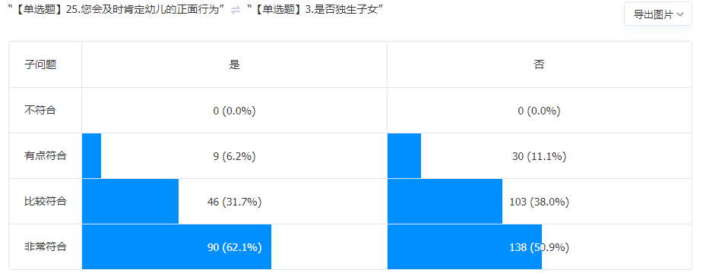

25.3独生子女的家庭家长正面回应的行为高于非独生子女的家庭，非独生子女家庭孩子多，家长各方面外部因素比较多，会影响家长对于幼儿行为及时做出反应，反之独生子女家庭的家长只要针对一个孩子，能对幼儿的行为及时作出反应。

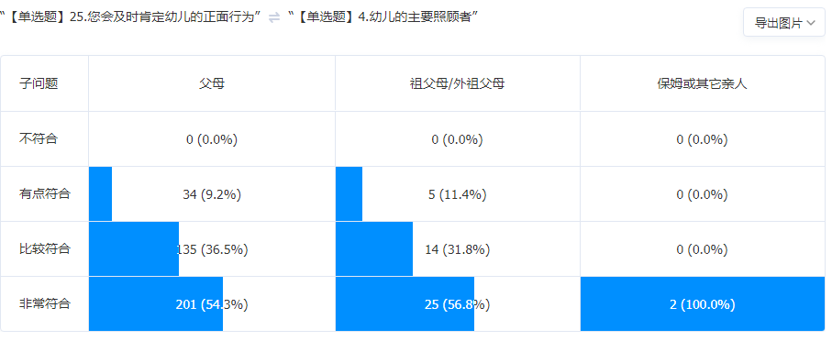

25.4长辈能及时肯定和回应幼儿高于父母，长辈对于幼儿的行为基本都是以肯定为主，幼儿做什么，在长辈眼里都是最棒的。

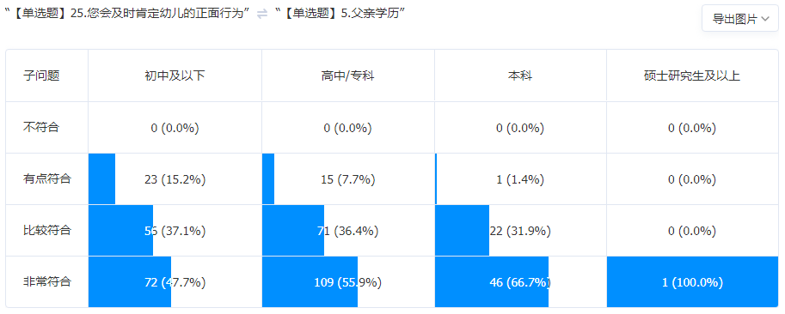

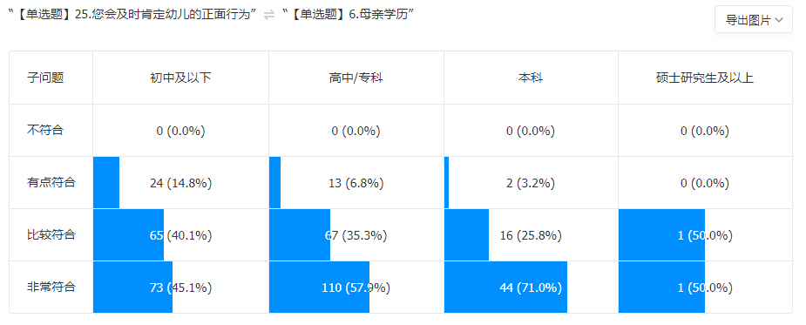

25.5、25.6父母学历的高低在回应和肯定幼儿方面有一定的影响，学历高的家长在及时肯定和回应幼儿方面要做的更好一些。

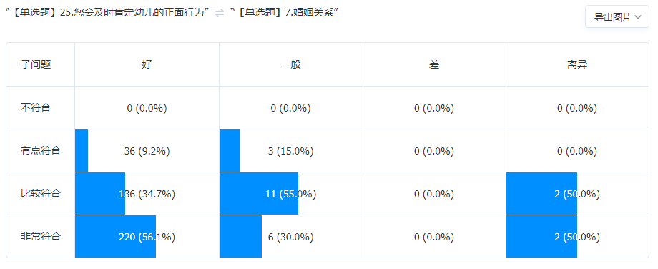

25.7由表可见，婚姻关系好的家庭家长能及时肯定和回应幼儿，婚姻关系紧张的家庭在这个方面体现的还比较欠缺，不利于幼儿社会性行为的发展。

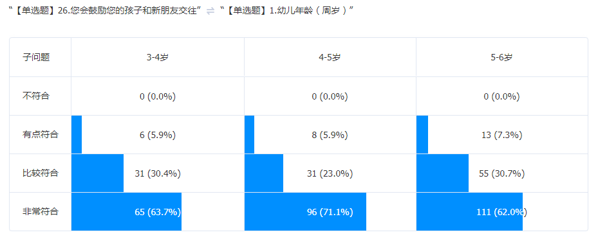

26.1根据幼儿年龄段的发展，可以看出小班幼儿更喜欢自己独自游戏，中班幼儿交往逐渐形成，家长鼓励幼儿与人交往的行为也变多了，大班幼儿自主交往能力变强了，家长鼓励幼儿交往的行为没有中班多了，更多的是让幼儿自主交往。

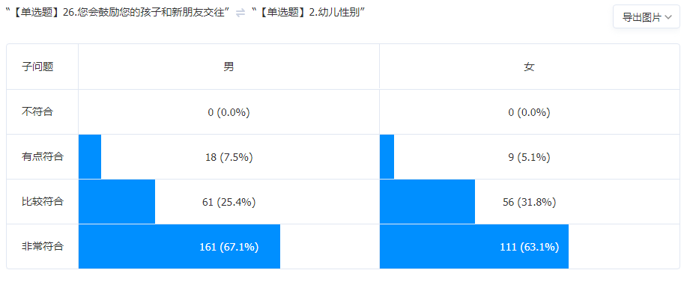

26.2男孩的主动性比女生要弱一些，家长在鼓励幼儿交往方面男生要高于女生。

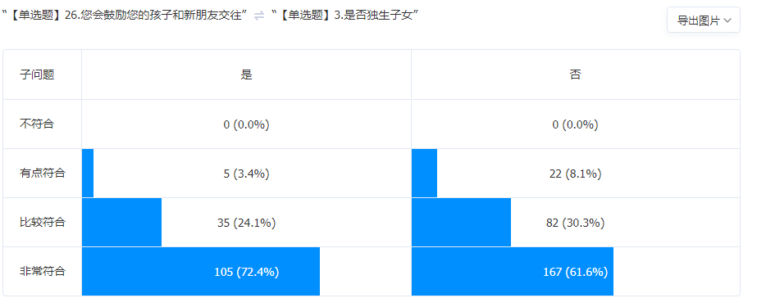

26.3独生子女家庭的家长鼓励幼儿主动交往的意识高于非独生子女的家庭，独生子女在家都是一个人玩，家长会十分鼓励幼儿与别人交往，所以家长鼓励奖王的行为比较多。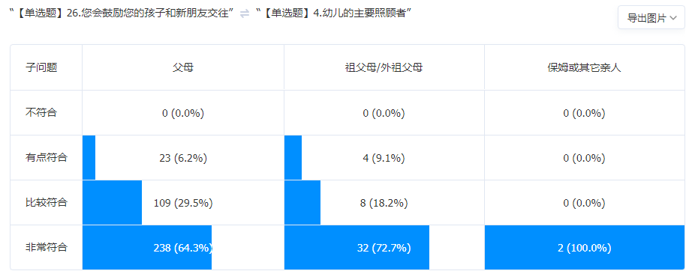

26.4在鼓励幼儿交往方面，长辈鼓励的比例比家长鼓励的比例要高，长辈会在幼儿游戏的时候让幼儿去和别人交往，父母更多的是遵循幼儿的意愿。

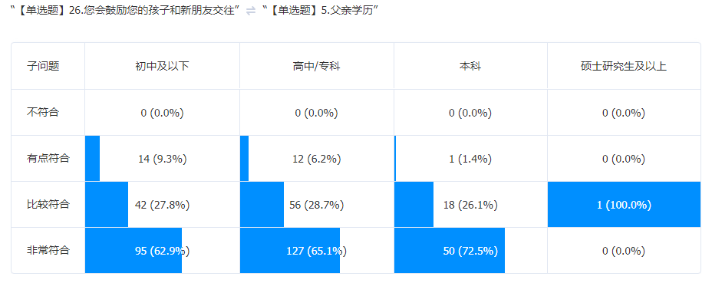

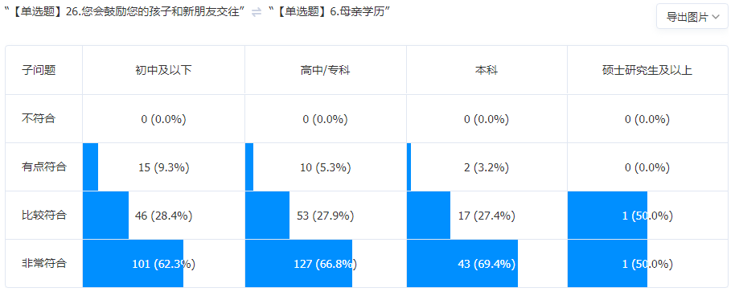

26.5、26.6从表格看出，父母的学历越高，家长鼓励孩子主动交往的行为越多，说明家长对于培养幼儿主动交往的教育意识提高了。

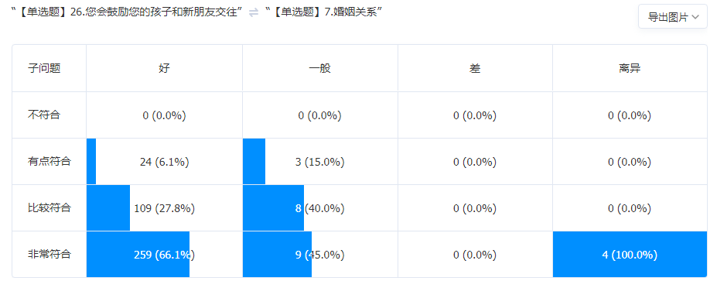

26.7婚姻关系好的家庭，家长在幼儿交往方面的关注度比较高。

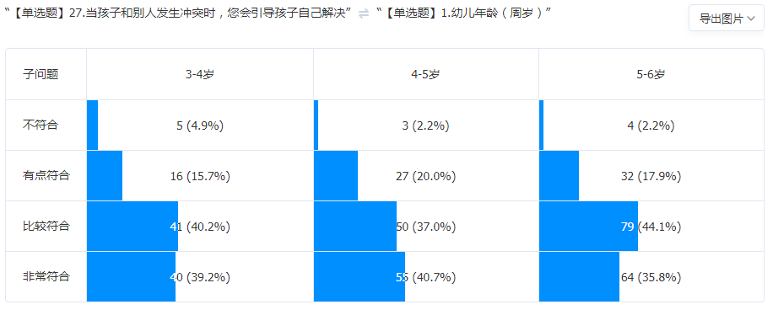

27.1根据幼儿年龄的特点，小班幼儿还处在自己独自游戏的阶段，家长在引导幼儿解决问题方面的几率不是很多，到了中班，幼儿开始自主交往，家长引导幼儿的几率明显上升，到了大班幼儿开始自己解决矛盾，家长的引导几率也减少了。

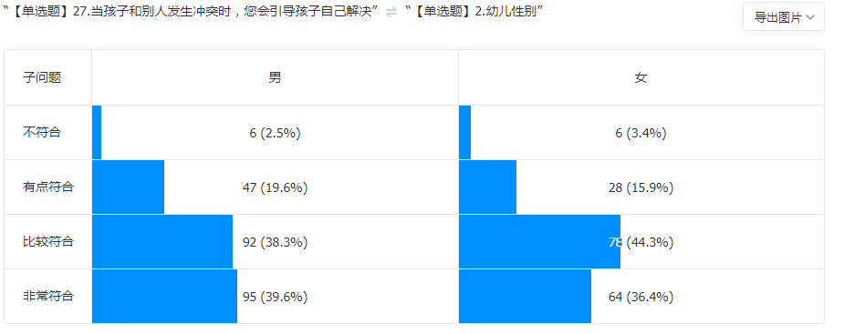

27.2从表格看出，男生家长在引导幼儿主动解决问题的几率高于女生家长，说明男生在解决问题的主动性弱于女生，从而促使家长的引导几率。

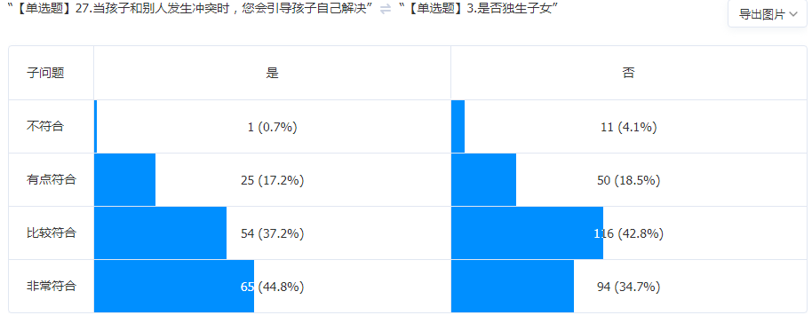

27.3非独生子女孩子多，发生摩擦的几率高于独生子女的家庭，家长在引导幼儿主动解决问题的几率也要高一些。

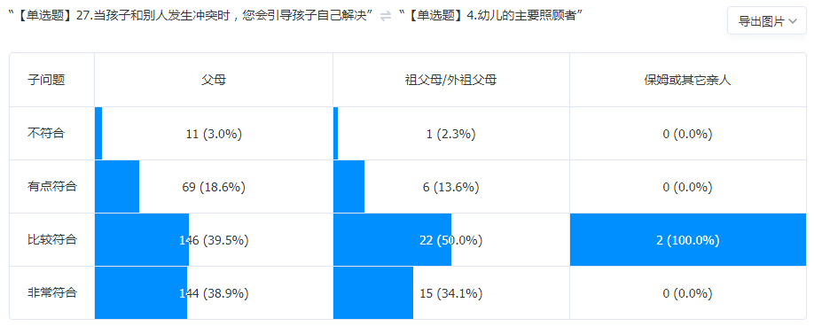

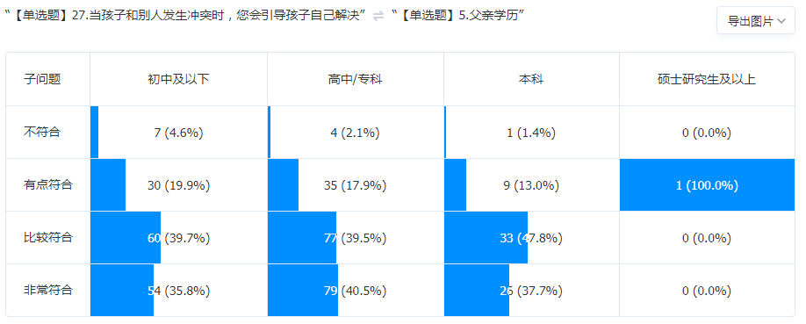

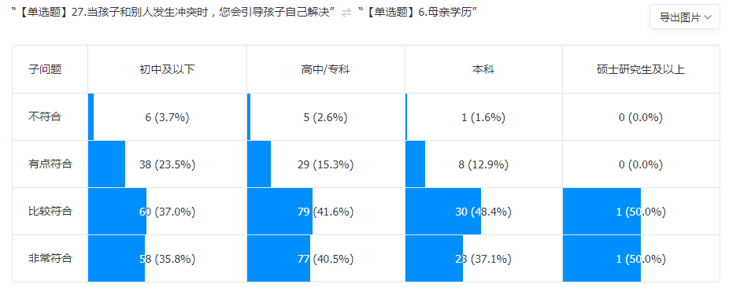

26.5、26.6从表格看父母的学历与家长是否会主动引导幼儿解决问题关系不是很大。

